**Министерство науки и высшего образования Российской Федерации**

федеральное государственное автономное

образовательное учреждение высшего образования

**«НАЦИОНАЛЬНЫЙ ИССЛЕДОВАТЕЛЬСКИЙ**

**ТОМСКИЙ ПОЛИТЕХНИЧЕСКИЙ УНИВЕРСИТЕТ»**

Подразделение – «Инженерная школа энергетики»

Направление подготовки 09.04.03 Прикладная информатика

Профиль – «Информационные технологии в электроэнергетике»

**МАГИСТЕРСКАЯ ДИССЕРТАЦИЯ**

|  |
| --- |
| **Тема работы** |
| **Разработка программного обеспечений централизованной автоматики ликвидации асинхронного режима** |

УДК ххх.ххх.ххх.хх-х

Студент

|  |  |  |  |
| --- | --- | --- | --- |
| **Группа** | **ФИО** | **Подпись** | **Дата** |
| О-5КМ81 | Жиленков Артем Алексеевич |  |  |

Руководитель ВКР

|  |  |  |  |  |
| --- | --- | --- | --- | --- |
| **Должность** | **ФИО** | **Ученая степень, звание** | **Подпись** | **Дата** |
| Доцент | Калентьев А. А. | к. т. н. |  |  |

**Консультанты:**

По разделу «Финансовый менеджмент, ресурсоэффективность и ресурсосбережение»

|  |  |  |  |  |
| --- | --- | --- | --- | --- |
| **Должность** | **ФИО** | **Ученая степень, звание** | **Подпись** | **Дата** |
| Профессор | Жиронкин С.А. | д-р. экон. наук |  |  |

По разделу «Социальная ответственность»

|  |  |  |  |  |
| --- | --- | --- | --- | --- |
| **Должность** | **ФИО** | **Ученая степень, звание** | **Подпись** | **Дата** |
| Доцент | Сечин А.А. | к. т. н. |  |  |

**Допустить к защите:**

|  |  |  |  |  |
| --- | --- | --- | --- | --- |
| **Руководитель ООП** | **ФИО** | **Ученая степень, звание** | **Подпись** | **Дата** |
| Доцент | Прохоров А. В. | к. т. н. |  |  |

Томск – 2020 г.

**Планируемые результаты обучения выпускника образовательной программы магистратуры по направлению 09.04.03 «Прикладная информатика»**

| **Код** | **Результат обучения** | **Требования ФГОС ВО, СУОС ТПУ, критериев АИОР, и/или заинтересованных сторон** |
| --- | --- | --- |
| Общие по направлению подготовки | | |
| Р1 | *Совершенствовать* и развивать свой *интеллектуальный* и *общекультурный* *уровень*, добиваться *нравственного совершенствования* своей личности, демонстрировать готовность к непрерывному обучению и стремиться к реализации своего творческого потенциала. | Требования ФГОС (ОК-1, 3; ОПК-1), СУОС (УК-6), Критерий 5 АИОР (п.  2.5, 2.6), согласованный с требованиями международных стандартов *EUR-ACE* и *FEANI,* работодателей: АО «СО ЕЭС». |
| Р2 | *Свободно пользоваться русским и иностранным языками* как средством делового общения, способностью к активной социальной мобильности. | Требования ФГОС (ОПК-3), СУОС (УК-4, 5), Критерий 5 АИОР (п. 2.2), согласованный с требованиями международных стандартов *EUR-ACE* и *FEANI* *,* работодателей: АО «СО ЕЭС». |
| Р3 | *Использовать* на практике *навыки и умения* в *организации* производственных работ, в *управлении* коллективом, использовать знания правовых и этических норм при оценке последствий своей профессиональной деятельности. | Требования ФГОС (ОК-2; ОПК-1; ПК-3, 5, 10), СУОС (УК-2, 3), Критерий 5 АИОР (п. 1.2, 1.3, 2.3, 2.4), согласованный с требованиями международных стандартов *EUR-ACE* и *FEANI,* работодателей: АО «СО ЕЭС». |
| Р4 | *Использовать* представление о методологических основах *научного познания и творчества*, роли научной информации в развитии науки, готовностью вести работу с привлечением *современных информационных технологий*, синтезировать и критически резюмировать информацию. | Требования ФГОС (ОК-3; ОПК-2, 4), СУОС (УК-1), Критерий 5 АИОР (п. 1.4), согласованный с требованиями международных стандартов *EUR-ACE* и *FEANI* *,* работодателей: АО «СО ЕЭС». |
| Р5 | *Применять углубленные естественно-научные, математические, социально-экономические и профессиональные знания* в междисциплинарном контексте при разработке моделей, установлении закономерностей, анализе условий работы и управлении режимами электроэнергетического оборудования и энергосистемы в целом. | Требования ФГОС (ОПК-4; ПК-1,2, 3), Критерий 5 АИОР (п.1.1), согласованный с требованиями международных стандартов *EUR-ACE* и *FEANI,* работодателей: АО «СО ЕЭС». |
| Р6 | Ставить и *решать задачи* инженерного анализа при планировании и управлении режимами работы электроэнергетических систем, проектировании, эксплуатации и обслуживании локальных и централизованных систем управления с использованием глубоких фундаментальных и специальных знаний, аналитических методов и сложных моделей. | Требования ФГОС (ПК-5, 7, 8). Критерий 5 АИОР, согласованный с требованиями международных стандартов *EUR-ACE* и *FEANI,* работодателей: АО «СО ЕЭС». Требования профессиональных стандартов 20.035. |
| Р7 | Выполнять *инженерные проекты* по планированию и анализу режимов работы электроэнергетических систем на основе справочных, паспортных и оперативных данных с использованием современных методов проектирования и средств автоматизации профессиональной деятельности. | Требования ФГОС (ПК-6, 9). Критерий 5 АИОР, согласованный с требованиями международных стандартов *EUR-ACE* и *FEANI,* работодателей: АО «СО ЕЭС». |
| *Профиль Управление режимами электроэнергетических систем* | | |
| Р8 | Проводить технико*-экономическое обоснование* проектных решений, осуществлять профессиональную деятельность руководствуясь требованиями технической и технологической документации, разрабатывать планы и программы организации профессиональной деятельности на предприятии, определять и обеспечивать экономически эффективные режимы технологического процесса. | Требования ФГОС (ПК-11, 12, 13, 24, 25, 26), СУОС (УК-2), Критерий 5 АИОР (п. 1.5, 2.1), согласованный с требованиями международных стандартов *EUR-ACE* и *FEANI,* работодателей: АО «СО ЕЭС». Требования профессиональных стандартов 20.035. |
| Р9 | *Осваивать новое* *оборудование и программное обеспечение,* обеспечивающие решение задач оперативно-диспетчерского управления. | Требования ФГОС (ПК-23), Критерий 5 АИОР (п. 1.4), согласованный с требованиями международных стандартов *EUR-ACE* и *FEANI,* работодателей: АО «СО ЕЭС». Требования профессиональных стандартов 20.035. |
| Р10 | *Принимать решения* об изменении эксплуатационного состояния или технологического режима работы объектов и оборудования электроэнергетических систем на основе знаний их устройства, принципов работы, особенностей и характеристик. | Требования ФГОС (ПК-12, 22, 24, 26), Критерий 5 АИОР (п. 1.3, 2.1), согласованный с требованиями международных стандартов *EUR-ACE* и *FEANI,* работодателей: АО «СО ЕЭС». Требования профессиональных стандартов 20.035. |

**Министерство науки и высшего образования Российской Федерации**

федеральное государственное автономное

образовательное учреждение высшего образования

**«НАЦИОНАЛЬНЫЙ ИССЛЕДОВАТЕЛЬСКИЙ**

**ТОМСКИЙ ПОЛИТЕХНИЧЕСКИЙ УНИВЕРСИТЕТ»**

Подразделение – «Инженерная школа энергетики»

Направление подготовки 09.04.03 Прикладная информатика

Профиль – «Информационные технологии в электроэнергетике»

УТВЕРЖДАЮ:

Руководитель ООП

___________ _____ Прохоров А.В.

(Подпись) (Дата) (Ф. И. О.)

**ЗАДАНИЕ**

**на выполнение выпускной квалификационной работы**

В форме:

|  |
| --- |
| Магистерской диссертации |

Студенту:

|  |  |
| --- | --- |
| **Группа** | **ФИО** |
| О-5КМ81 | Жиленков Артем Алексеевич |

Тема работы:

|  |  |
| --- | --- |
| Разработка программного обеспечений централизованной автоматики ликвидации асинхронного режима | |
| Утверждена приказом директора | ххх-хх/с от хх.хх.хххх |

|  |  |
| --- | --- |
| Срок сдачи студентом выполненной работы: | хх.хх.хххх |

**ТЕХНИЧЕСКОЕ ЗАДАНИЕ:**

|  |  |  |
| --- | --- | --- |
| **Исходные данные к работе** | | 1. Расчетная модель ОЭС Сибири в ПК "RastrWin3. 2. Расчетная модель ОЭС Сибири в ПК Eurostag. |
| **Перечень подлежащих исследованию, проектированию и разработке вопросов** | | 1. Анализ архитектур систем централизованных противоаварийных автоматик 2. Разработка архитектуры централизованной АЛАР 3. Разработка и тестирование программного обеспечения централизованной АЛАР |
| **Перечень графического материала** | | 1. Диаграмма компонентов 2. Диаграмма пакетов 3. Диаграмма классов |
| **Консультанты по разделам выпускной квалификационной работы** | | |
| **Раздел** | **Консультант** | |
| Финансовый менеджмент | Жиронкин С.А., профессор Отделения социально-гуманитарных наук | |
| Социальная ответственность | Сечин А.А., доцент Отделения общетехнических дисциплин | |

|  |  |
| --- | --- |
| **Дата выдачи задания на выполнение выпускной квалификационной работы по линейному графику** | хх.хх.хххх |

**Задание выдал руководитель:**

|  |  |  |  |  |
| --- | --- | --- | --- | --- |
| **Должность** | **ФИО** | **Ученая степень, звание** | **Подпись** | **Дата** |
| Доцент | Калентьев А.А. | к. т. н. |  | хх.хх.хххх |

**Задание принял к исполнению студент:**

|  |  |  |  |
| --- | --- | --- | --- |
| **Группа** | **ФИО** | **Подпись** | **Дата** |
| О-5КМ81 | Жиленков Артем Алексеевич |  | хх.хх.хххх |

**ЗАДАНИЕ ДЛЯ РАЗДЕЛА**

**«Финансовый менеджмент, ресурсоэффективность и ресурсосбережение»**

Студенту:

|  |  |
| --- | --- |
| **Группа** | **ФИО** |
| О-5КМ81 | Жиленкову Артему Алексеевичу |

|  |  |  |  |
| --- | --- | --- | --- |
| **Школа** | **ИШЭ** | **Отделение школы (НОЦ)** | **Электроэнергетики и электротехники** |
| **Уровень образования** | Магистратура | **Направление/специальность** | 09.04.03 Прикладная информатика |

|  |  |
| --- | --- |
| **Исходные данные к разделу «Финансовый менеджмент, ресурсоэффективность и ресурсосбережение»:** | |
| 1. *Стоимость ресурсов научного исследования (НИ): материально-технических, энергетических, финансовых, информационных и человеческих* | *Бюджет проекта – не более 180 тыс. руб., в т.ч. затраты по оплате труда – не более 4 тыс. руб.* |
| 1. *Нормы и нормативы расходования ресурсов* | *Значение показателя интегральной ресурсоэффективности – не менее 4 баллов из 5* |
| 1. *Используемая система налогообложения, ставки налогов, отчислений, дисконтирования и кредитования* | *Оклады в соответствии с окладами сотрудников НИ ТПУ;*  *30% отчисления на социальные нужды* |
| **Перечень вопросов, подлежащих исследованию, проектированию и разработке:** | |
| 1. *Оценка коммерческого и инновационного потенциала НТИ* | *Определение потенциальных потребителей. SWOT- анализ проекта* |
| 1. *Разработка устава научно-технического проекта* | *Проект выполнен в рамках ВКР, разработка устава не требуется* |
| 1. *Планирование процесса управления НТИ: структура и график проведения, бюджет, риски и организация закупок* | *Инициализация проекта. Организационная структура проекта. Структура работ в рамках научного исследования. Разработка плана проведения научного исследования. Расчет бюджета затрат на проектирование. Расчет капитальных затрат на оборудование* |
| 1. *Определение ресурсной, финансовой, экономической эффективности* | *В ходе проектирования была проведена оценка ресурсной эффективности проекта* |
| **Перечень графического материала** *(с точным указанием обязательных чертежей):* | |
| 1. *Сегментирование рынка* 2. *Оценка конкурентоспособности технических решений* 3. *Матрица SWOT* 4. *Иерархическая структура работ* 5. *График проведения и бюджет НТИ* 6. *Оценка ресурсной эффективности НТИ* 7. *Потенциальные риски* | |

|  |  |
| --- | --- |
| **Дата выдачи задания для раздела по линейному графику** |  |

**Задание выдал консультант:**

|  |  |  |  |  |
| --- | --- | --- | --- | --- |
| **Должность** | **ФИО** | **Ученая степень, звание** | **Подпись** | **Дата** |
| Профессор ОСГН ШБИП ТПУ | Жиронкин Сергей Александрович | д-р. экон. наук |  |  |

**Задание принял к исполнению студент:**

|  |  |  |  |
| --- | --- | --- | --- |
| **Группа** | **ФИО** | **Подпись** | **Дата** |
| О-5КМ81 | Жиленков Артем Алексеевич |  |  |

**ЗАДАНИЕ ДЛЯ РАЗДЕЛА**

**«СОЦИАЛЬНАЯ ОТВЕТСТВЕННОСТЬ»**

Студенту:

|  |  |
| --- | --- |
| **Группа** | **ФИО** |
| О-5КМ81 | Жиленкову Артему Алексеевичу |

|  |  |  |  |
| --- | --- | --- | --- |
| **Школа** | **ИШЭ** | **Отделение (НОЦ)** | **Электроэнергетики и электротехники** |
| **Уровень образования** | Магистратура | **Направление/специальность** | 09.04.03 Прикладная информатика |

Тема ВКР:

|  |  |  |
| --- | --- | --- |
| **Разработка программного обеспечения централизованной автоматики ликвидации асинхронного режима** | | |
| **Исходные данные к разделу «Социальная ответственность»:** | | |
| 1. Характеристика объекта исследования (вещество, материал, прибор, алгоритм, методика, рабочая зона) и области его применения | | Объект исследования: алгоритм централизованного АЛАР.  Область применения: рабочее место технолога. |
| Перечень вопросов, подлежащих исследованию, проектированию и разработке: | | |
| **1. Правовые и организационные вопросы обеспечения безопасности:**   * специальные (характерные при эксплуатации объекта исследования, проектируемой рабочей зоны) правовые нормы трудового законодательства; * организационные мероприятия при компоновке рабочей зоны. | Трудовой кодекс Российской Федерации" от 30.12.2001 N 197-ФЗ (ред. от 24.04.2020) | |
| **2. Производственная безопасность:**  2.1. Анализ выявленных вредных и опасных факторов  2.2. Обоснование мероприятий по снижению воздействия | Повышенный уровень шума, повышенный уровень электромагнитного излучения, недостаточная освещенность рабочей зоны, отклонение показателей микроклимата, психофизические нагрузки. Опасность поражения электрическим током. | |
| **3. Экологическая безопасность:** | Утилизация компьютера и периферийных устройств. Переработка бумаги. | |
| **4. Безопасность в чрезвычайных ситуациях:** | Наиболее вероятными чрезвычайными ситуациями в здании могут быть:  1) пожары в здании  2) террористические акты и диверсии | |

|  |  |
| --- | --- |
| **Дата выдачи задания для раздела по линейному графику** |  |

**Задание выдал консультант:**

|  |  |  |  |  |
| --- | --- | --- | --- | --- |
| **Должность** | **ФИО** | **Ученая степень, звание** | **Подпись** | **Дата** |
| Доцент | Сечин А.А. | к.т.н. |  |  |

**Задание принял к исполнению студент:**

|  |  |  |  |
| --- | --- | --- | --- |
| **Группа** | **ФИО** | **Подпись** | **Дата** |
| О-5КМ81 | Жиленков Артем Алексеевич |  |  |

**Министерство науки и высшего образования Российской Федерации**

федеральное государственное автономное

образовательное учреждение высшего образования

**«НАЦИОНАЛЬНЫЙ ИССЛЕДОВАТЕЛЬСКИЙ**

**ТОМСКИЙ ПОЛИТЕХНИЧЕСКИЙ УНИВЕРСИТЕТ»**

Подразделение: «Инженерная школа энергетики»

Направление подготовки: 09.04.03 «Прикладная информатика»

Уровень образования: магистратура

Профиль: «Информационные технологии в электроэнергетике»

Период выполнения: осенний семестр 2020/2021 учебного года

Форма представления работы:

|  |
| --- |
| Магистерская диссертация |

**КАЛЕНДАРНЫЙ РЕЙТИНГ-ПЛАН**

**выполнения выпускной квалификационной работы**

|  |  |
| --- | --- |
| Срок сдачи студентом выполненной работы: | хх.хх.хххх |

|  |  |  |
| --- | --- | --- |
| **Дата**  **контроля** | **Название раздела (модуля) /**  **вид работы (исследования)** | **Максимальный**  **балл раздела (модуля)** |
| 25.02.20 |  | 5 |
| 10.03.20 |  | 5 |
| 25.03.20 |  | 10 |
| 10.04.20 |  | 15 |
| 20.04.20 |  | 15 |
| 05.05.20 |  | 20 |
| 15.05.20 |  | 15 |
| 20.05.20 |  | 5 |
| 25.05.20 |  | 5 |
| 02.06.20 |  | 5 |

Составил преподаватель:

|  |  |  |  |  |
| --- | --- | --- | --- | --- |
| **Должность** | **ФИО** | **Ученая степень, звание** | **Подпись** | **Дата** |
| Доцент | Калентьев А. А. | к. т. н. |  | хх.хх.хх |

**СОГЛАСОВАНО:**

|  |  |  |  |  |
| --- | --- | --- | --- | --- |
| **Руководитель ООП** | **ФИО** | **Ученая степень, звание** | **Подпись** | **Дата** |
| Доцент | Прохоров А. В. | к. т. н. |  | хх.хх.хх |

**Реферат**

Выпускная квалификационная работа содержит ххх страниц, хх рисунков, хх таблицы, хх использованных источников, х приложения.

Ключевые слова: автоматика ликвидации асинхронного режима, классификация, кластеризация, метод опорных векторов, сечение деления системы, группа когерентных генераторов.

Объектом исследования является система централизованной автоматики ликвидации асинхронного режима.

Предмет исследования: программное обеспечение централизованной автоматики ликвидации асинхронного режима.

Цель работы: разработка программного обеспечения централизованной автоматики ликвидации асинхронного режима.

В качестве методов исследования применялись:

* анализ архитектур систем централизованной противоаварийной автоматики;
* метод нечетких С-средних для кластеризации временных рядов данных;
* метод SVM для классификации временных рядов данных.

В процессе исследования проводились: анализ архитектур систем централизованной противоаварийной автоматики, разработка архитектуры централизованной АЛАР, разработка программного обеспечения централизованной АЛАР.

В результате исследования было разработано программное обеспечение централизованной АЛАР и проведено тестирование его работы.

В дальнейшем планируется развитие результатов работы в части развития архитектуры и кода программного обеспечения централизованной автоматики ликвидации асинхронного режима и разработки более быстрых и точных алгоритмов идентификации и ликвидации асинхронного режима.

**Определения, обозначения, сокращения, нормативные ссылки**

В настоящей работе использованы ссылки на следующие стандарты:

1. ГОСТ Р 1.5 – 2012 Стандартизация в области Российской Федерации. Стандарты национальные Российской Федерации. Правила построения, изложения, оформления и обозначения.

2. ГОСТ 2.104 – 2006 Единая система конструкторской документации. Основные надписи.

3. ГОСТ 2.105 – 95 Единая система конструкторской документации. Общие требования к текстовым документам.

4. ГОСТ 2.106 – 96 Единая система конструкторской документации. Текстовые документы.

5. ГОСТ 2.702 – 2011 Единая система конструкторской документации. Правила выполнения электрических схем.

6. ГОСТ 2.709 – 89 Единая система конструкторской документации. Обозначения условные проводов и контактных соединений электрических элементов, оборудования и участков цепей в электрических схемах.

7. ГОСТ 2.721 – 74 Единая система конструкторской документации. Обозначения условные графические в схемах. Обозначения общего применения.

8. ГОСТ 3.1102 – 2011 Единая система конструкторской документации. Стадии разработки и виды документов.

9. ГОСТ 3.1105 – 2011 Единая система конструкторской документации. Формы и правила оформления документов общего назначения.

В данной работе применены следующие термины с соответствующими определениями:

Асинхронный режим энергосистемы: аварийный режим энергосистемы, характеризующийся несинхронным вращением части генераторов энергосистемы.

АО "СО ЕЭС": АО "Системный оператор Единой энергетической системы России», включая филиалы ОАО "СО ЕЭС".

Режим энергосистемы: единый процесс производства, преобразования, передачи и потребления электрической энергии в энергосистеме, характеризуемый его техническими параметрами, состоянием объектов электроэнергетики и энергопринимающих установок потребителей электрической энергии (включая схемы электрических соединений объектов электроэнергетики).

Сечение: совокупность таких сетевых элементов одной или нескольких связей, отключение которых приводит к полному разделению энергосистемы на две изолированные части.

Используемые сокращения:

АЛАР – автоматика ликвидации асинхронного режима

АР – асинхронный режим

АССИ – автоматическая система сбора информации

ДС – деление энергосистемы

ДЦ – диспетчерский центр

ИА – исполнительный аппарат АО «СО ЕЭС»

КСВД – концентратор синхронизированных векторных данных

ОДУ – филиал АО «СО ЕЭС» объединенное диспетчерское управление

ОИК – оперативно-информационный комплекс

ПА – противоаварийная автоматика

ПАК – программно-аппаратный комплекс

РДУ – филиал АО «СО ЕЭС» региональное диспетчерское управление

СВИ – синхронизированное векторное измерение

СМПР – система мониторинга переходных режимов

СО ЕЭС – системный оператор единой энергетической системы

ТМ – телеметрия

УВ – управляющее воздействие

УПАСК – устройство передачи аварийных сигналов и команд

УСВИ – устройство синхронизированных векторных измерений

ЦАЛАР – централизованная АЛАР

**Содержание**

1. Анализ существующих архитектур централизованной противоаварийной автоматики 16

Выводы по разделу 1 19

2. Проектирование программного обеспечения централизованной АЛАР 20

2.1. Решения по архитектуре централизованной АЛАР 20

2.1.1. Укрупненная структура централизованной АЛАР 20

2.1.2. Диаграмма компонентов разрабатываемого ПО 22

2.1.3. Диаграмма пакетов разрабатываемого ПО 24

2.2. Решения по взаимосвязям системы со смежными системами 26

2.3. Состав функций, реализуемых системой 27

2.4. Сведения об обеспечении заданных в техническом задании потребительских характеристик системы, определяющих ее качество 28

2.5. Методы и средства разработки 29

2.5. Требования к видам обеспечения 29

2.5.1. Требования к информационному обеспечению 29

2.5.2. Требования к программному обеспечению 29

2.5.3. Требования к техническому обеспечению 30

Выводы по разделу 2 30

3. Разработка программного обеспечения централизованной АЛАР 31

3.1. Описание используемых алгоритмов 31

3.1.1. Теоретическая основа программной реализации подсистемы Обработки данных СВИ 31

3.1.2. Теоретическая основа программной реализации подсистемы Идентификации возникновения асинхронного режима 32

3.1.3. Теоретическая основа программной реализации подсистемы Обработки телеметрии из ОИК 33

3.2. Рабочая документация 35

3.2.1. Общие сведения о системе 35

3.2.2. Архитектура и принципы функционирования 35

3.2.3. Системные требования 39

3.2.4. Требования к пользователю системы 40

3.2.5. Интерфейс пользователя 40

Выводы по разделу 3 41

4. Тестирование программного обеспечения централизованной АЛАР 42

4.1. Тестирование подсистемы Обработки данных СВИ 42

4.2. Тестирование подсистемы Идентификации возникновения асинхронного режима 42

4.3. Тестирование подсистемы Выбора управляющих воздействий 43

4.4. Тестирование подсистемы Обработки телеметрии из ОИК 44

Выводы по разделу 4 45

5. Финансовый менеджмент, ресурсоэффективность и ресурсосбережение 46

5.1. Предпроектный анализ 46

5.1.1. Потенциальные потребители результатов исследования 46

5.1.2. Анализ конкурентных технических решений с позиции ресурсоэффективности и ресурсосбережения 46

5.1.3. SWOT-анализ 47

5.1.4. Оценка готовности проекта к коммерциализации 49

5.1.5. Методы коммерциализации результатов научно-технического исследования 51

5.2. Инициация проекта 51

5.2.1. Цели и результат проекта 51

5.2.2. Организационная структура проекта 53

5.3. Планирование управления научно-техническим проектом 54

5.3.1. Иерархическая структура работ 54

5.3.2. Бюджет научного исследования 57

5.3.3. Организационная структура проекта 60

5.3.4. План управления коммуникациями проекта 60

5.3.5. Реестр рисков проекта 61

5.4. Определение ресурсной эффективности исследования 61

Выводы по разделу 5 63

6. Социальная ответственность 64

6.1. Правовые и организационные вопросы обеспечения безопасности 64

6.2. Производственная безопасность 66

6.2.1. Анализ вредных и опасных производственных факторов 66

6.2.2.1. Повышенный уровень шума 68

6.2.2.2. Поражение электрическим током 68

6.2.2.3. Повышенный уровень электромагнитных и ионизирующих излучений в рабочей зоне 70

6.3. Отклонение показателей микроклимата 71

6.3.2. Недостаточная освещенность рабочей зоны 72

6.3.3. Психофизические нагрузки 75

6.4. Экологическая безопасность 77

6.5. Безопасность в чрезвычайных ситуациях 80

Выводы по разделу 6 81

Заключение 82

Список литературы 83

**Введение**

Применение централизованной архитектуры построения системы противоаварийной автоматики позволяет повысить эффективность выбора управляющих воздействий за счет увеличение объема анализируемой информации об энергосистеме, однако, при этом, требуется применение более сложных алгоритмов расчёта, в том числе в режиме реального времени.

В конечном итоге требуется разработка таких решений в части алгоритмического и программного обеспечения централизованной системы противоаварийной автоматики, которые бы обеспечивали компромисс между большим объемом данных, сложностью аналитических алгоритмов и необходимостью формирования эффективного управляющего воздействия в реальном времени.

В настоящее время в энергосистемах отсутствуют примеры реализации централизованной автоматики ликвидации асинхронного режима (ЦАЛАР), а существующие варианты алгоритмов, предназначенных для решения отдельных задач ЦАЛАР, не исследовались совместно и не реализовывались программно в составе единой системы.

Цель работы: разработка программного обеспечения централизованной автоматики ликвидации асинхронного режима.

Задачи:

1. Выделить компоненты разрабатываемого ПО и выявить из них наиболее значимые с точки зрения выполнения задач АЛАР.
2. Определить схему взаимодействия компонентов ПО друг с другом.
3. Проанализировать и выбрать протоколы передачи данных для работы с внешними системами.
4. Определить схему взаимодействия компонентов ПО с внешними системами.
5. Выполнить программную реализацию наиболее значимых компонентов.
6. Реализовать симуляторы для получения данных от внешних систем.
7. Выполнить тестирование разработанного ПО.
8. Разработать рабочую документацию.

Научная и практическая новизна: предложена оригинальная архитектура централизованной АЛАР, обеспечивающая функции прогнозирования возникновения асинхронного режима, определения групп когерентных генераторов и определения сечения деления системы.

Практическая значимость результатов ВКР: Разработанное программное обеспечение может быть использовано при проектировании комплексов централизованных систем противоаварийной автоматики, использующих схожие принципы функционирования.

# 1. Анализ существующих архитектур централизованной противоаварийной автоматики

В соответствии с [1] существующие локальные устройства АЛАР обладают рядом недостатков, связанных с низкими быстродействием, селективностью и чувствительностью. Кроме того, их настройка требует больших трудозатрат, что также может привести к человеческой ошибке при расчете или задании уставок устройства АЛАР. В работе [1] предложена концепция централизованной автоматики ликвидации асинхронного режима, которая исключает многие недостатки существующих устройств. Согласно данной концепции централизованная АЛАР включает в себя два основных блока:

* прогнозирующий выявительный орган,
* орган централизованного определения сечения деления системы.

Исследования [1] показали, что централизация АЛАР позволяет повысить эффективность выбора управляющих воздействий и в некоторых случаях улучшить быстродействие данной автоматики.

В настоящее время в энергосистемах примеры реализации централизованной автоматики ликвидации асинхронного режима отсутствуют.

В зарубежной литературе большую популярность имеет технология WAMPAC (wide-area monitoring, protection and control), которая предназначена для централизации информации об энергосистеме для мониторинга, анализа, прогнозирования состояния энергосистемы и распределения сигналов о необходимости выбора управляющих воздействий на нижестоящие устройства противоаварийной автоматики [2]. Системы WAM, WAP и WAC имеют сходство, которое благоприятствует их интеграции в систему WAMPAC. В общем виде архитектуру систем WAMPAC можно представить в виде, как на рисунке 1. Данные с УСВИ либо сразу отправляются в региональный КСВД, либо собираются в КСВД на уровне объекта электроэнергетики, а затем поступают в КСВД более высокого уровня. После этого данные со всех региональных КСВД собираются в КСВД главного уровня.

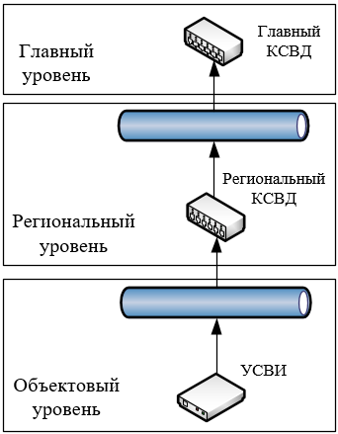

Рисунок 1 – Архитектура WAMPAC в общем виде

Аналогичная WAMS (wide-area monitoring system) система в России – система мониторинга переходных режимов (СМПР), которая предназначена для получения данных СВИ в электромеханических переходных и установившихся режимах работы энергосистемы в реальном времени и по запросу. В российской энергосистеме объектовым уровнем является уровень объектов электроэнергетики, региональным – уровень РДУ и ОДУ, главным – ЦДУ.

В случае централизованной АЛАР главный уровень в большинстве случаев будет отсутствовать, так как предметом контроля ЦАЛАР являются одно или несколько сечений. Следовательно, для работы ЦАЛАР необходим ограниченный объем данных СВИ. Таким образом, архитектура централизованной АЛАР содержит в себе региональный и объектовый уровни. А региональный КСВД может находиться как в РДУ или ОДУ, так и на объекте электроэнергетики, потому что на расположение сервера ЦАЛАР в первую очередь влияет скорость передачи данных СВИ от КСВД объектового уровня или автономных УСВИ и скорость передачи сигналов на устройства деления системы. Но при этом сервер ЦАЛАР будет находиться под управлением ОДУ или ЦДУ.

АО «СО ЕЭС» ведет работы по внедрению и развитию СМПР ЕЭС начиная с 2005 года [3]. Для решения задач по сбору и хранению информации СМПР в 2009-2011 гг. была создана и запущена в промышленную эксплуатацию Автоматическая система сбора информации от регистраторов СМПР (АССИ) [4].

Архитектура узла АССИ СМПР:

* адаптер протокола C37,
* хранилище данных,
* расчетный модуль,
* модуль обработки запросов,
* шлюз FTP,
* адаптер файлового протокола,
* модуль управления и конфигурирования.

Основная идея АС СИ СМПР состоит в предоставлении пользователю любого филиала СО ЕЭС данных СВИ за запрошенный период с интересующих его точек измерений независимо от того, к какому филиалу СО ЕЭС подключен энергообъект и какого типа регистраторы на нём установлены [5].

На сервере централизованной АЛАР нет необходимости в компонентах АССИ, связанных с работой СМПР в режиме офлайн. Поэтому в ней нет необходимости. В литературе нет примеров реализации централизованной архитектуры построения системы противоаварийной автоматики. Таким образом, основополагающей задачей работы является разработка архитектуры ЦАЛАР.

## Выводы по разделу 1

В данном разделе были указаны недостатки существующих устройств АЛАР. Было отмечено, что централизация АЛАР может исключить эти недостатки. На основе анализа зарубежной и российской литературы была описана архитектура WAMPAC в общем виде. Замечено, что для централизованной АЛАР нужны только два нижних уровня архитектуры WAMPAC, и что может потребоваться нахождение сервера ЦАЛАР вне ДЦ. Определено, что в использовании АССИ СМПР при реализации системы ЦАЛАР нет необходимости. Сказано также, что в литературе нет примеров реализации централизованной архитектуры системы ПА. Поэтому архитектура ЦАЛАР должна быть разработана в данной работе.

# 2. Проектирование программного обеспечения централизованной АЛАР

## 2.1. Решения по архитектуре централизованной АЛАР

### 2.1.1. Укрупненная структура централизованной АЛАР

На рисунке 2 представлена укрупненная структура централизованной АЛАР. Желтым цветом помечен блок, который предназначен для прогнозирования возникновения асинхронного режима. Синим цветом помечен блок, предназначенный для выбора сечения деления системы в случае, когда возникает АР. Фиолетовым цветом помечен блок выявления возмущения в энергосистеме и определения групп когерентных генераторов. По [1] данный блок относится к органу централизованного определения сечения деления системы. Но так как от выявления им возмущения зависит, будет ли происходить идентификация АР, то данный блок вынесен отдельно.

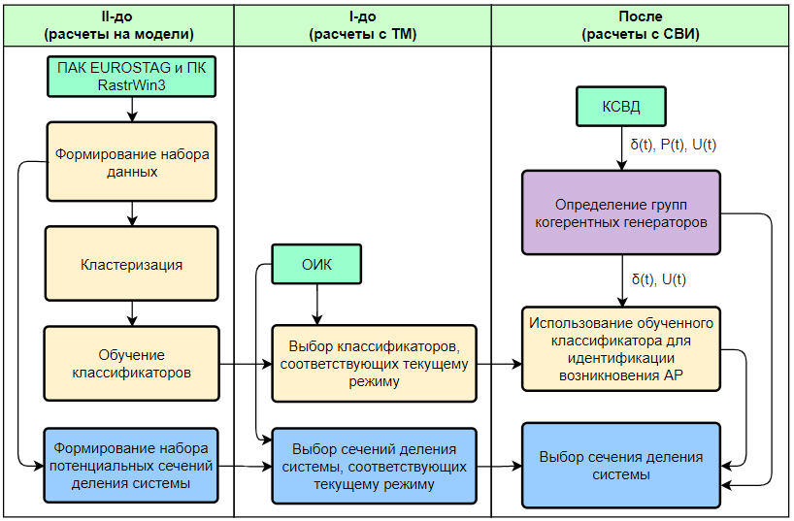

Рисунок 2 – Укрупнённая структура ЦАЛАР

Структура системы включает в себя три этапа работы: по способу II-ДО, I-ДО и ПОСЛЕ. На этапе II-ДО проводится большой объем предварительных расчетов при помощи ПК RastrWin3 и ПАК Eurostag. Затем формируются наборы данных для работы системы на этапах I-ДО и ПОСЛЕ, а конкретно обученные классификаторы и сформированные наборы сечений-кандидатов ДС.

На этапе I-ДО циклически выполняется анализ текущего режима: он сравнивается с рассчитанными на этапе II-ДО режимами, содержащимися в БД, и из них выбирается наиболее соответствующий текущему. Затем выбираются сечения-кандидаты ДС и обученный классификатор, которые соответствуют выбранному режиму работы ЭЭС из БД, для работы системы на этапе ПОСЛЕ.

На этапе ПОСЛЕ выполняется обработка данных СВИ: выявляется возникновения возмущения, которое потенциально может привести к нарушению устойчивости, и определяются группы когерентных генераторов. Если возмущение идентифицировано, запускается процесс определения возникновения асинхронного режима и выбора подходящего сечения деления системы.

### 2.1.2. Диаграмма компонентов разрабатываемого ПО

На рисунке 3 представлена диаграмма компонентов программного обеспечения.

Подсистема Формирования набора данных представляет собой часть системы, которая работает по принципу II-ДО. Т.е. она взаимодействует с ПК RastrWin3 и ПАК Eurostag для получения набора режимов работы ЭЭС и соответствующих им обученных классификаторов и наборов сечений-кандидатов ДС.

Подсистема Обработки ТМ из ОИК представляет собой часть системы, которая работает по принципу I-ДО. В ней происходит выбор расчетного режима из набора, по которому выбираются сечения-кандидаты и классификаторы для подсистем, работающих по принципу ПОСЛЕ.

Подсистемы Обработки данных СВИ, Идентификации возникновения АР и Выбора УВ работают по принципу ПОСЛЕ. Подсистема Обработки данных СВИ выявляет появление возмущения и определяет группы когерентных генераторов. Если возмущение возникло, то на подсистемы Идентификации возникновения АР и Выбора УВ подается сигнал на выполнение расчетов. В подсистему Идентификации возникновения АР также передается набор некоторых данных СВИ, а конкретно действующее значение напряжения и фаза напряжения узлов электрической сети. А в подсистему Выбора УВ передается информация о группах когерентных генераторов для выбора правильного сечения ДС. Если в результате работы подсистемы Идентификации возникновения АР выявлено, что асинхронный режим появится, то сигнал о необходимости выбора управляющих воздействий передается в подсистему Выбора УВ, которая должна разослать команды на деление системы на нижестоящие устройства.

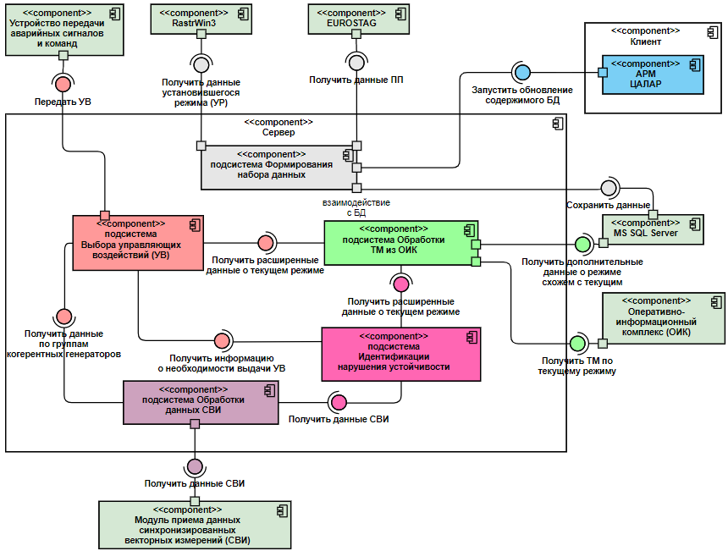

Рисунок 3 – Диаграмма компонентов

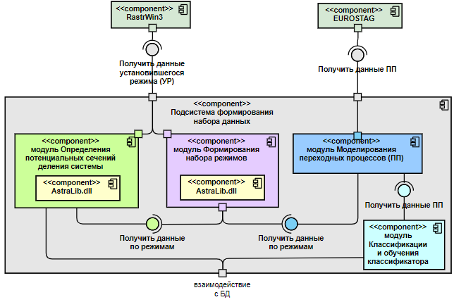

Рисунок 4 – Диаграмма компонентов подсистемы Формирования набора данных

В работе разрабатывается ПО, включающее только подсистемы, выделенные цветами: Обработки ТМ из ОИК, Обработки данных СВИ, Идентификации возникновения АР и Выбора УВ.

### 2.1.3. Диаграмма пакетов разрабатываемого ПО

Диаграмма пакетов, разработанная для выбранных подсистем, представлена на рисунке 5.

Пакет OIK представляет собой симулятор ОИК в диспетчерском центре, который является slave и передает телеметрию на сервер ЦАЛАР по протоколу МЭК 60870-5-104. Пакет Adapter IEC60870 является master и принимает телеметрию от ОИК. Пакеты OIK и Adapter IEC60870 используют пакет IEC60870 Library. Полученная телеметрия используется пакетом Comparison Of Modes для выбора расчетного режима по текущему, и соответствующих ему обученного классификатора и сечений-кандидатов ДС.

Пакет PDC представляет собой симулятор регионального КСВД, который передает данные СВИ на сервер ЦАЛАР по протоколу C37.118. Пакет Adapter C37 принимает и обрабатывает данные СВИ, полученные от КСВД. Эти пакеты используют пакет C37 Library. Данные СВИ используются пакетами Synchronized Vector Measurement Processing, который выявляет появление возмущения и определяет группы когерентных генераторов, Asynchrony Identification, который идентифицирует возникновение АР, и пакет Control Actions Selection, который выбирает сечение ДС. Asynchrony Identification в свою очередь для выполнения классификации использует пакет R classifier. Сечения-кандидаты ДС и обученный классификатор, полученные в результате процессов в Comparison Of Modes, используются пакетами Control Actions Selection и Asynchrony Identification соответственно.

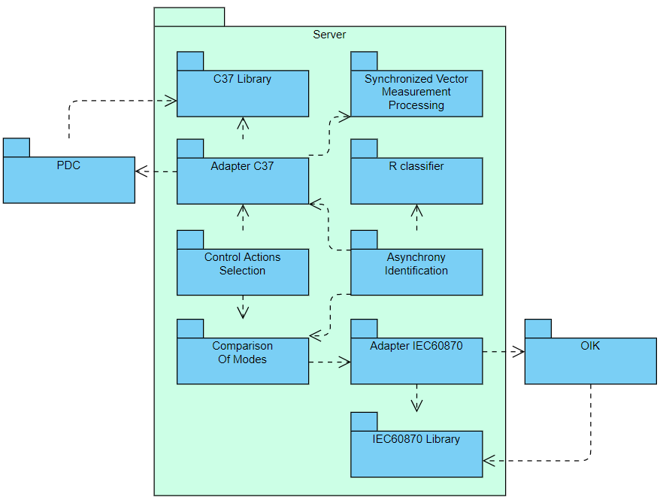

Рисунок 5 – Диаграмма пакетов

## 2.2. Решения по взаимосвязям системы со смежными системами

В таблице 1 представлены информационные системы, с которыми взаимосвязана система, а также способ взаимодействия между ними.

Таблица 1 – Взаимодействие со смежными системами

|  |  |
| --- | --- |
| Наименование смежной информационной системы | Протокол взаимодействия |
| Оперативно-информационный комплекс | [МЭК 60870-5-104-2004](http://docs.cntd.ru/document/gost-r-mek-60870-5-104-2004) |
| Энергообъекты (УСВИ, КСВД) | [C37.118.1-2011](https://smartgridcenter.tamu.edu/resume/pdf/1/C37.118.1-2011.pdf) |
| Энергообъекты (УПАСК) | МЭК 60870-5-101-2006 |
| ПАК EUROSTAG | COM |
| ПАК RastrWin3 | COM |

На рисунке 6 представлена схема взаимодействия с внешними системами.



Рисунок 6 – Схема взаимодействия с внешними системами

## 2.3. Состав функций, реализуемых системой

Подсистема «Обработки ТИ из ОИК»:

* Получение актуальных параметров режима из ОИК (1 раз в секунду).
* Сравнение текущего режима с набором заранее рассчитанных режимов и выбор ближайшего похожего.
* Выбор классификатора и сечений-кандидатов, соответствующих выбранному режиму.

Подсистема «Обработки данных СВИ»:

* Получение данных СВИ (в зависимости от частоты обновления данных).
* Идентификация возмущения.
* Определение группы когерентных генераторов.

Подсистема «Идентификации нарушения устойчивости»:

* Кластеризация набора данных на группы по признаку возникновения АР.
* Обучение классификатора.
* Выполнение классификации.

Подсистема «Выбора УВ»:

* Фильтрация сечений-кандидатов по КПР
* Фильтрация сечений-кандидатов по данным СВИ
* Принятие решения о необходимости выбора УВ по сигналу от подсистемы Идентификации возникновения АР.

## 2.4. Сведения об обеспечении заданных в техническом задании потребительских характеристик системы, определяющих ее качество

В таблице 2 представлены требования к характеристикам системы и методы их реализации.

Таблица 2 – Сведения об обеспечении потребительских характеристик системы

|  |  |
| --- | --- |
| Требование | Метод реализации |
| Время выполнения задач определения сечения ДС и идентификации нарушения устойчивости должно составлять менее 1 с. | * Параллельное выполнение задач определения сечения ДС и идентификации нарушения устойчивости. * Кластеризация и обучение классификатора происходит на этапе II-ДО. * Данные для выполнения классификации подготавливаются заранее на этапе I-До. * Выполнение классификации происходит на языке R. |
| Данные для выполнения функций системы по принципу ПОСЛЕ должны быть получены не ранее, чем за 30 с. | * По принципу I-До выполняется только выбор обученного классификатора и сечений-кандидатов ДС на основе расчетного режима, наиболее близкого к текущему режиму работы ЭЭС, информация о котором получена из ОИК. * Формирование набора данных, состоящего из расчетных режимов работы ЭЭС и соответствующих им обученных классификаторов и сечений-кандидатов ДС, происходит по принципу II-До. |

## 2.5. Методы и средства разработки

Создание программного обеспечения выполняется на операционной системе Windows 10.

Для основной логики программы используется язык программирования C#.

Для выполнения задач кластеризации и классификации используется язык программирования R.

## 2.5. Требования к видам обеспечения

### 2.5.1. Требования к информационному обеспечению

Состав параметров режима, получаемых из ОИК: включенное состояние генераторов и электросетевого оборудования, напряжение, ток, генерируемая активная и реактивная мощность, потребляемая активная и реактивная мощность, передаваемая по линии активная и реактивная мощность.

Состав данных СВИ, полученных от регионального КСВД: активная мощность генератора, действующее значение напряжения и фаза напряжения узла сети.

Данные о расчетных режимах, сечения-кандидаты ДС и обученные классификаторы содержатся в формате CSV (при реализации ЦАЛАР их необходимо поместить в БД).

### 2.5.2. Требования к программному обеспечению

Для работы системы требуется:

* ПК RastrWin3 версии 2.5.0 или совместимой;
* ПАК Eurostag версии 5.1 или совместимой.

### 2.5.3. Требования к техническому обеспечению

Сервер должен включать:

* серверную платформу IBM x3750 M4;
* процессор Intel Xeon 8C Processor Model E5-4650 130W 2.7GHz/1600MHz/20MB;
* модуль памяти 8GB (1x8GB, 2Rx4, 1.35V) PC3L-10600 CL9 ECC DDR3 1333MHz LP RDIMM;
* жесткий диск IBM 256GB SATA 2.5in MLC HS Enterprise Value SSD;
* жесткий диск IBM 1TB 2.5in SFF HS 7.2K 6Gbps NL SAS HDD.

Сервера должны быть размещены в шкафу 19 производства APC. В шкафу также должны быть размещены:

* источник бесперебойного питания;
* сетевые коммутаторы Cisco.

## Выводы по разделу 2

В данной главе был разработан проект ПО: предложены решения по архитектуре системы и взаимодействию подсистемы со внешними системами, описаны требования к характеристикам системы, к средствам разработки и видам обеспечения разрабатываемой системы. Определены компоненты системы, которые будут разрабатываться в рамках выпускной квалификационной работы: подсистемы Обработки ТМ из ОИК, Обработки данных СВИ, Идентификации возникновения АР и Выбора УВ.

# 3. Разработка программного обеспечения централизованной АЛАР

## 3.1. Описание используемых алгоритмов

### 3.1.1. Теоретическая основа программной реализации подсистемы Обработки данных СВИ

В работе [1] был описан метод определения когерентных групп генераторов. В соответствии с ним сначала определяется центр углов *δCOI*. Затем для каждого отдельного генератора определяется отклонение от *δCOI* и накопленная ошибка за промежуток времени *Σω*. При достижении максимальной накопленной ошибки *Σωmax* фиксируется возникновение возмущения и запускается процесс определения групп когерентных генераторов. *Σωmax* для каждого сечения должен быть взят индивидуально в соответствии с расчетными испытаниями. В данной работе *Σωmax* для сечения «Братск-Красноярск» с запасом была принята равной (-30; +30). Однако запас был взят неверно, что может привести к тому, что не будет зафиксировано возмущение, которое потенциально может привести к возникновению АР. Следовательно, при разработке *Σωmax* возьмём равной (-23; +23). На рисунке 7 представлены графики углов и центров углов для случая, не приводящего к возникновению АР (а), и для случая, приводящего к возникновению АР (б), а также *δCOI*, момент превышения *Σωmax* и момент достижения АР.

δ

δ

t, с

t, с

а б

Рисунок 7 – Углы и центр углов для случая, не приводящего к возникновению АР (а), и для случая, приводящего к возникновению АР (б)

У когерентных генераторов *Σω* накапливается практически одинаково (рисунок 8). Для сечения «Братск-Красноярск» возможен только двухчастотный АР. Поэтому для определения групп когерентных генераторов при реализации достаточно оценить знак *Σω*: положительный знак – одна группа когерентных генераторов, отрицательный – вторая.

t,с

ω

Рисунок 8 – Накопленные ошибки генераторов для случая, приводящего к возникновению АР

### 3.1.2. Теоретическая основа программной реализации подсистемы Идентификации возникновения асинхронного режима

В [1] описано, что методика прогнозирования возникновения АР включает в себя четыре этапа:

1. Формирование набора данных путем моделирования заданных возмущений и переходных процессов.

2. Выполнение кластеризации полученных при моделировании данных.

3. Обучение классификатора на основе данных, полученных при кластеризации.

4. Использование обученного классификатора для прогнозирования нарушений динамической устойчивости генераторов в режиме онлайн.

Формирование наборов данных выполняется при помощи ПК RastrWin3 и ПАК Eurostag. Кластеризация и классификация выполняется на языке R. Кластеризация выполняется методом нечеткой кластеризации C-средних (c-means). При обучении используется классификатор на основе метода опорных векторов (support vector machine – SVM). Для определения принадлежности к какому-либо из классов используются матрицы нечеткого членства (fuzzy membership matriсes). Данные методики были выбраны на основе анализа научной литературы.

Первые три из вышеперечисленных пунктов выполняются на этапе II-ДО. Четвертый выполняется на этапе ПОСЛЕ и входит в подсистему Идентификации возникновения АР. По итогам выполнения первых трех пунктов сформированы обученные классификаторы, которые включают в себя кластеры и модель классификации. Они были сохранены в виде CSV-файлов. В реализации системы централизованной АЛАР классификаторы должны содержаться в базе данных.

### 3.1.3. Теоретическая основа программной реализации подсистемы Обработки телеметрии из ОИК

Для выполнения сравнения текущего режима с набором заранее рассчитанных режимов, которые на данном этапе содержатся в формате CSV, и выбора ближайшего похожего был выполнен поиск существующих алгоритмов, способных выполнять данные задачи. В результате поиска не было найдено подходящего алгоритма, поэтому необходимо было создать специальный алгоритм сравнения. Он представлен в виде блок-схемы на рисунке 9.

В соответствии с данным алгоритмом заранее каждое значение режимного параметра имеет весовой коэффициент, зависящий от близости расположения к контролируемому сечению элемента, к которому привязано данное значение, и от класса напряжения в случае сетевого элемента либо от номинальной активной мощности в случае генератора. Затем с учетом весовых коэффициентов осуществляется сравнение значений параметров текущего режима работы ЭЭС и расчетных режимов. В качестве режима, наиболее близкого к текущему, выбирается тот, который имеет наименьший рейтинг.





Рисунок 9 – Блок-схема алгоритма сравнения режимов

## 3.2. Рабочая документация

### 3.2.1. Общие сведения о системе

Полное наименование информационной системы – программно-аппаратный комплекс «Централизованная автоматика ликвидации асинхронного режима».

Условное обозначение – централизованная АЛАР или ЦАЛАР.

### 3.2.2. Архитектура и принципы функционирования

Система централизованной АЛАР предназначена для автоматического выявления и ликвидации АР с использованием синхронизированных векторных измерений в электроэнергетической системе.

Система централизованной АЛАР состоит из четырех подсистем:

Подсистема «Обработки телеметрии из ОИК» на основе параметров текущего режима работы ЭЭС выбирает актуальные сечения-кандидаты деления системы и обученный классификатор.

Подсистема «Обработки данных синхронизированных векторных измерений» на основе ограниченного набора СВИ выявляет возмущения, которые потенциально могут привести к возникновению АР, и определяет группы когерентных генераторов.

Подсистема «Идентификации возникновения асинхронного режима» с использованием обученного классификатора, выбранного подсистемой «Обработки телеметрии из ОИК», выполняет классификацию данных, полученных от подсистемы «Обработки данных синхронизированных векторных измерений», с целью идентификации возникновения АР. На основе результата классификации принимается решение о необходимости выдачи управляющих воздействий.

Подсистема «Выбора управляющих воздействий» на основании информации о группах когерентных генераторов, полученной от подсистемы «Обработки данных синхронизированных векторных измерений», выбирает сечение ДС из подготовленных подсистемой «Обработки телеметрии из ОИК».

На рисунке 9 представлена диаграмма компонентов системы ЦАЛАР.

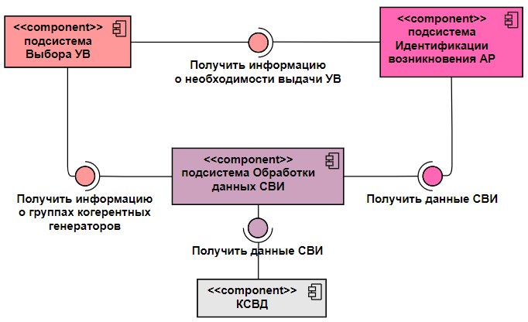

Рисунок 10 – Диаграмма компонентов

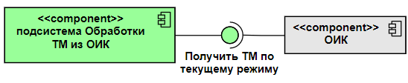

Рисунок 11 – Диаграмма компонентов

На рисунках 3 и 4 представлена диаграмма пакетов системы ЦАЛАР.

На рисунках 12-15 представлены диаграммы классов реализованных модулей, описывающих реализованные подсистемы централизованной АЛАР.

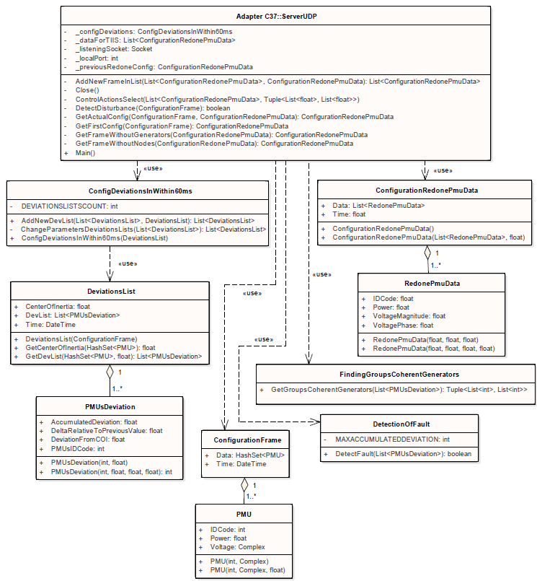

Рисунок 12 – Диаграмма классов для пакета Synchronized Vector Measurement Processing

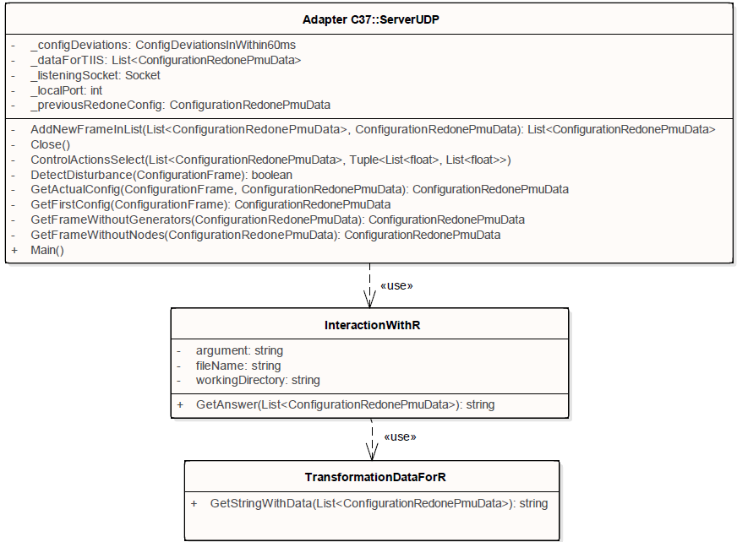

Рисунок 13 – Диаграмма классов для пакета Asynchrony Identification

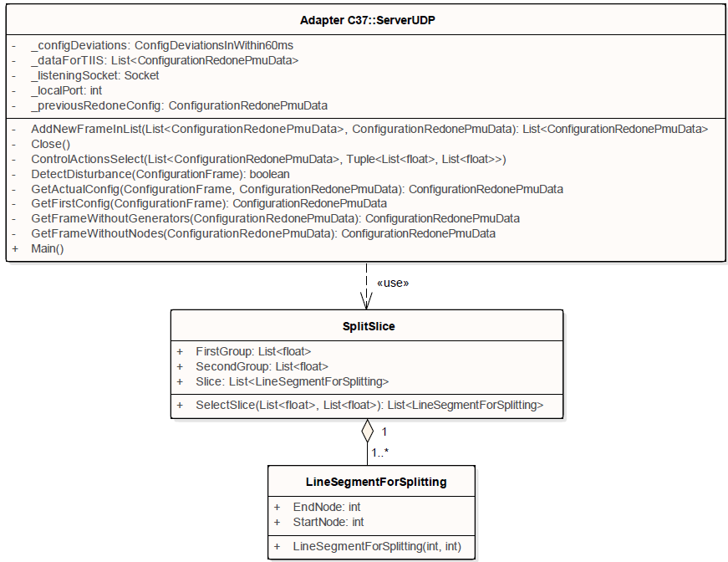

Рисунок 14 – Диаграмма классов для пакета Control Actions Selection

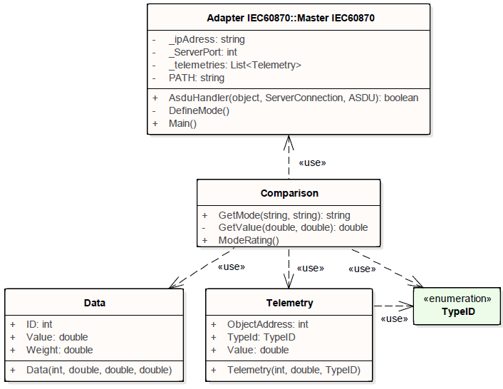

Рисунок 15 – Диаграмма классов для пакета Comparison Of Modes

### 3.2.3. Системные требования

Система ЦАЛАР была протестирована на пользовательской рабочей станции и показала удовлетворительные результаты. В связи с этим параметры рабочей станции приняты за рекомендуемые и представлены в таблице 3.

Таблица 3 – Системные требования для работы системы ЦАЛАР

|  |  |
| --- | --- |
| Параметр | Рекомендуемые требования |
| Процессор, ГГц | 2.3 |
| Оперативная память, ГБ | 16 |
| Свободное место на SSD, ГБ | 1 |
| Количество ядер | 4 |
| Операционная система | Windows 10 |

### 3.2.4. Требования к пользователю системы

Система предназначена для использования сотрудниками АО «СО ЕЭС».

Пользователь системы должен обладать базовыми навыками работы с операционной системой Windows.

Пользователь системы должен обладать правами на обновление расчетных данных в базе данных.

### 3.2.5. Интерфейс пользователя

Интерфейс АРМ ЦАЛАР предоставляет пользователю возможность осуществлять запуск обновления расчётных данных в базе данных. Так как обновление происходит периодически, то интерфейс позволяет узнать дату последнего обновления данных (рисунок 16). Для запуска обновления необходимо нажать кнопку «Обновить» и затем в открывшемся окне ввести логин и пароль и нажать «Вход» (рисунок 17).

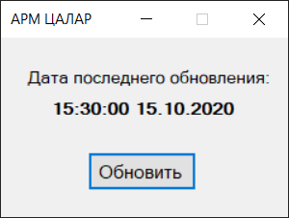

Рисунок 16 – Стартовое окно

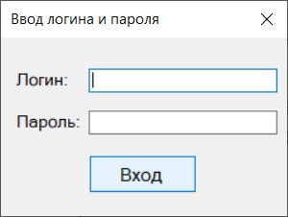

Рисунок 17 – Ввод логина и пароля

При успешном обновлении появится сообщение, как на рисунке 18. В обратном случае пользователь получит сообщение об ошибке (рисунок 19).

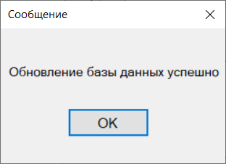

Рисунок 18 – Сообщение об успешном выполнении

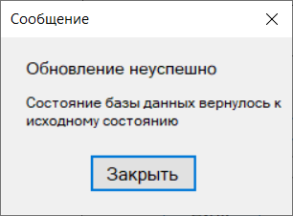

Рисунок 19 – Сообщение об ошибке

## Выводы по разделу 3

В данной главе были описаны используемых алгоритмы и технологий при создании ПО централизованной АЛАР. Затем была разработана рабочая документация к программному обеспечению.

# 4. Тестирование программного обеспечения централизованной АЛАР

## 4.1. Тестирование подсистемы Обработки данных СВИ

Модули Adapter C37, PDC и C37 Library симулируют прием данных СВИ каждые 20 мс. Затем при помощи модуля Synchronized vector measurement processing выявляется возмущение, способное привести к АР, и определяются группы когерентных генераторов.

Протестируем работу подсистемы. На рисунке 20 можно увидеть время получения кадра, факт того, было ли выявлено возмущение (на рисунке status: false или true), и индексы генераторов двух групп когерентных генераторов (номер генератора согласно модели в RastrWin3 в формате float).

Время выполнения процессов выявления возмущения и определения групп когерентных генераторов суммарно составляет менее 1 мс.

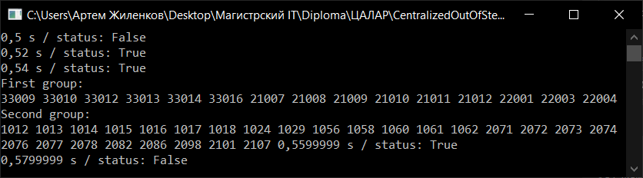

Рисунок 20 – Результат работы подсистемы Обработки данных СВИ

## 4.2. Тестирование подсистемы Идентификации возникновения асинхронного режима

Процесс идентификации АР выполняется, когда подсистема Обработки данных СВИ подаст сигнал о выявлении возмущения в энергосистеме. Процесс идентификации АР запускается асинхронно относительно других процессов для достижения лучшей производительности. На рисунке 21 видно, что был запущен процесс идентификации АР, и через небольшой промежуток времени был запущен ещё один. Первый запуск вернул значение 1. Это означает, что АР наступит после действия АПНУ. 2 – означало бы наступление АР до действия АПНУ. 0 – означает, что АР не наступит. Также на рисунке видно время, которое было потрачено на классификацию. В данном случае первый процесс идентификации занял 12 мс, а второй – 39 мс. При этом время на классификацию варьируется от 10 мс до нескольких сотен миллисекунд в зависимости от загруженности процессора.

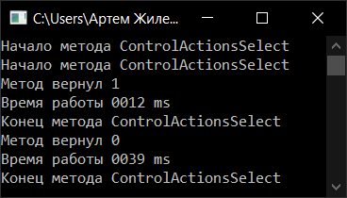

Рисунок 21 – Результат работы подсистемы Идентификации АР

## 4.3. Тестирование подсистемы Выбора управляющих воздействий

На этапе ПОСЛЕ подсистема Выбора УВ выбирает одно подходящее сечение ДС из оставшихся после отсеивания подсистемой Обработки ТМ из ОИК на основании информации о группах когерентных генераторов, полученных от подсистемы Обработки данных СВИ.

В результате реализации подсистемы Выбора УВ была сделана диаграмма классов, которая представлена в приложении A на рисунке A.3.

На рисунке 22 представлен результат работы подсистемы. В подсистему была передана информация о группа когерентных генераторов, а конкретно группы индексов генераторов. На выходе получаем список линий, которые необходимо отключить для выполнения ДС. В данном случае в качестве индекса узла брался его номер из ПК RastrWin3. Время выполнения процессов данной подсистемы составляет несколько мс, т.е. не более времени идентификации возникновения АР, которая выполняется параллельно.

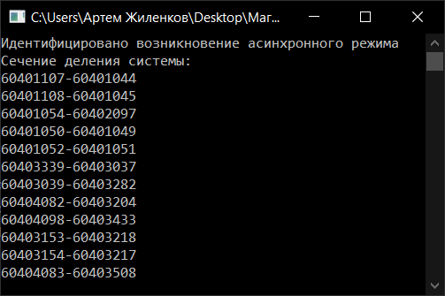

Рисунок 22 – Результат работы подсистемы Выбора УВ

## 4.4. Тестирование подсистемы Обработки телеметрии из ОИК

Сначала были реализованы master и slave между которыми осуществлялась передача данных по протоколу МЭК-104. Сервер централизованной АЛАР является master и принимает данные из ОИК, находящемся в ДЦ. На рисунке 23 показан прием ASDU.

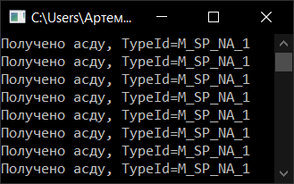

Рисунок 23 – Получение данных по протоколу МЭК-104

При помощи модуля Comparison of modes осуществляется сравнение параметров текущего режима с параметрами расчетных режимов, и выбирается ближайший к текущему из них. Было проведено тестирование подсистемы. На рисунке 24 показано, что подсистема выдала наименование режима, наиболее похожего на текущий. На данном этапе было выдано наименование CSV-файла, содержащего информацию по заранее рассчитанному режиму. При реализации системы централизованной АЛАР режимы и соответствующие им обученные классификаторы и сечения-кандидаты должны будут содержаться в БД.

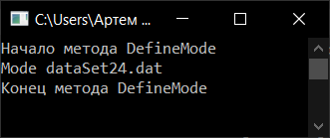

Рисунок 24 – Получение заранее рассчитанного режима, соответствующего текущему

Время выполнения процессов подсистемы составляет менее 1 секунды, что позволяет уложиться в обозначенные 30 секунд расчета по принципу I-ДО.

## Выводы по разделу 4

В данной главе было протестировано программное обеспечение централизованной АЛАР. Учитывая, что на выявления возмущения, способного привести к АР, и на определение групп когерентных генераторов уходит менее 1 мс, а процесс определения сечения ДС выполняется параллельно с процессом идентификации возникновения АР и при этом протекает быстрее, то время на идентификацию возникновения АР можно считать временем выполнения всего алгоритма ЦАЛАР. В [1] самым быстрым временем наступления АР в сечении «Братск-Красноярск» было 580 мс. С учетом, что для успешной идентификации АР требуется временной ряд длинной 60 мс, и приняв за среднее время классификации 50 мс, получается, что время на передачу данных по сети составляет порядка 470 мс.

# 5. Финансовый менеджмент, ресурсоэффективность и ресурсосбережение

## 5.1. Предпроектный анализ

### 5.1.1. Потенциальные потребители результатов исследования

Целью работы является разработка программного обеспечения централизованной автоматики ликвидации асинхронного режима (АЛАР).

Целевым рынком является рынок электроэнергетики. Конечным потребителем разработки является АО «СО ЕЭС». Данная задача является специфической и решается внутри одного предприятия, поэтому сегментирование рынка выполнять не следует.

### 5.1.2. Анализ конкурентных технических решений с позиции ресурсоэффективности и ресурсосбережения

Рынок находится в постоянном движении, поэтому систематически необходимо проводить анализ конкурирующих разработок, существующих на рынке. В настоящее время на рынке устройств противоаварийной автоматики, в частности устройств ликвидации асинхронного режима, высокий уровень конкуренции.

Анализ конкурентных технических решений с позиции ресурсоэффективности и ресурсосбережения направлен на проведение сравнительной эффективности научной разработки и определение направления для ее будущего повышения.

В таблице 4 представлена оценочная карта, с помощью которой целесообразно проводить анализ. Для анализа выбраны три главных производителя устройств АЛАР:

* АЛАР ЭКРА, построенные на угловом принципе (индекс «ф»);
* АЛАР, построенные на дистанционном принципе, и являющиеся функцией панели МКПА ООО «Прософт системы» (индекс 1);
* АЛАР, построенные на дистанционном принципе, и являющиеся функцией панели КПА-М АО «ИАЭС» (индекс 2);

Таблица 4 – Оценочная карта для сравнения конкурентных технических решений

|  |  |  |  |  |  |  |  |  |  |
| --- | --- | --- | --- | --- | --- | --- | --- | --- | --- |
| **Критерии оценки** | | | **Вес критерия** | **Баллы** | | | **Конкурентно-способность** | | |
| Бф | Бк1 | Бк2 | Кф | Кк1 | Кк2 |
| 1 | | | 2 | 3 | 4 | 5 | 6 | 7 | 8 |
| **Технические критерии оценки ресурсоэффективности** | | | | | | | | | |
| 1 | | Повышение производительности | 0,1 | 5 | 5 | 5 | 0,5 | 0,5 | 0,5 |
| 2 | | Удобство эксплуатации | 0,09 | 5 | 5 | 5 | 0,45 | 0,45 | 0,45 |
| 3 | | Потребность в вычислительной мощности | 0,08 | 4 | 3 | 3 | 0,32 | 0,24 | 0,24 |
| 4 | | Потребность в сложном программном обеспечении | 0,08 | 4 | 3 | 3 | 0,32 | 0,24 | 0,24 |
| 5 | | Потребность в ресурсах памяти | 0,08 | 3 | 3 | 3 | 0,24 | 0,24 | 0,24 |
| 6 | | Интегрированность с другими комплексами | 0,05 | 4 | 4 | 4 | 0,2 | 0,2 | 0,2 |
| 7 | | Надежность | 0,1 | 4 | 4 | 4 | 0,4 | 0,4 | 0,4 |
| 8 | | Простота эксплуатации | 0,07 | 5 | 5 | 5 | 0,35 | 0,35 | 0,35 |
| **Экономические критерии оценки эффективности** | | | | | | | | | |
| 1 | Конкурентоспособность технологии | | 0,08 | 4 | 4 | 4 | 0,32 | 0,32 | 0,32 |
| 2 | Уровень проникновения на рынок | | 0,05 | 3 | 3 | 3 | 0,15 | 0,15 | 0,15 |
| 3 | Цена | | 0,07 | 2 | 2 | 2 | 0,14 | 0,14 | 0,14 |
| 4 | Предполагаемый срок эксплуатации | | 0,05 | 5 | 5 | 5 | 0,25 | 0,25 | 0,25 |
| 5 | Послепродажное обслуживание | | 0,05 | 4 | 4 | 4 | 0,2 | 0,2 | 0,2 |
| 6 | Финансирование научной разработки | | 0,05 | 2 | 3 | 3 | 0,1 | 0,15 | 0,15 |
| **Итого** | | | **1** |  |  |  | **3,94** | **3,83** | **3,83** |

Из таблицы видно, что наиболее конкурентоспособным является первое решение.

### 5.1.3. SWOT-анализ

SWOT-анализ проекта заключается в описании сильных и слабых сторон проекта, в выявлении возможностей и угроз для реализации проекта, которые проявились или могут появиться в его внешней среде.

Первый этап. Для проведения анализа внутренних и внешних факторов, влияющих на научное исследование, проводимое в рамках данной магистерской работы, воспользуемся таким инструментом, как матрица SWOT, представляющая разделение всех факторов на сильные и слабые стороны, а также возможности и угрозы (таблица 5).

Таблица 5 – Матрица SWOT

|  |  |
| --- | --- |
| **Strengths (сильные стороны)** | **Weaknesses (слабые стороны)** |
| С1. Возможность своевременно выполнить деление сети в необходимом месте с целью уменьшения экономического ущерба от протекания долгого АР  С2. Повышение точности исследования данной части энергосистемы  С3. Повышение возможности анализа возникающих аварийных ситуаций  C4. Уменьшение трудозатрат для настройки исследуемого устройства | Сл1. Неверная работа устройства может повлечь больший экономический ущерб от возникновения АР  Сл2. Неопределенность относительно сроков внедрения результатов исследования |
| **Opportunities (возможности)** | **Threats (угрозы)** |
| В1. Заинтересованность проектом со стороны управляющих ЕЭС организаций (АО «СО ЕЭС», ПАО "Россети")  В2. Возможность использования результатов проведенного исследования в связи с полнотой и высоким качеством проделанной работы | У1. Появление более полноценно реализованного расчетного проекта  У2. Несвоевременное финансовое обеспечение научного исследования  У3. Появление исследования с более глубоким теоретическим содержанием. |

Анализируя данную матрицу, можно сказать, что данное научное исследование в частности, расчетный проект, реализуемый в рамках исследования, имеет значительное количество сильных сторон. Однако существует принципиальная слабая сторона, связанная с особенностями проведения расчетов, а также возможности неверной настройки исследуемого устройства.

Имеется ряд возможностей, повышающих привлекательность рассматриваемого решения. Также присутствуют угрозы, среди которых особого внимания требует появление в самое ближайшее время наиболее точного расчета аварийных ситуаций данного района.

Описание сильных и слабых сторон научно-исследовательского проекта, его возможностей и угроз происходило на основе результатов анализа, проведенного в предыдущих разделах магистерской диссертации.

Второй этап.В рамках данного этапа необходимо построить интерактивную матрицу проекта (таблица 6). Ее использование помогает разобраться с различными комбинациями взаимосвязей областей матрицы SWOT.

Таблица 6 – Интерактивная матрица проекта

|  |  |  |  |  |  |
| --- | --- | --- | --- | --- | --- |
| Сильные стороны проекта | | | | | |
| Возможности проекта |  | С1 | С2 | С3 | С4 |
| В1 | + | 0 | + | + |
| В2 | + | + | + | - |

|  |  |  |  |
| --- | --- | --- | --- |
| Слабые стороны проекта | | | |
| Возможности проекта |  | СЛ1 | СЛ2 |
| В1 | + | + |
| В2 | 0 | - |

|  |  |  |  |  |  |
| --- | --- | --- | --- | --- | --- |
| Сильные стороны проекта | | | | | |
| Угрозы проекта |  | С1 | С2 | С3 | С4 |
| У1 | + | + | + | + |
| У2 | - | - | - | 0 |
| У3 | + | + | 0 | + |

|  |  |  |  |
| --- | --- | --- | --- |
| Слабые стороны проекта | | | |
| Угрозы проекта |  | СЛ1 | СЛ2 |
| У1 | 0 | - |
| У2 | - | + |
| У3 | + | - |

### 5.1.4. Оценка готовности проекта к коммерциализации

Для определения степени готовности научной разработки к коммерциализации каждый аспект проекта оценивается по пятибалльной шкале. Проект оценивается с точки зрения его проработанности и с точки зрения готовности разработчика к реализации. Полученные оценки представлены в таблице 7. Оценки суммируются, на основании полученной суммы можно говорить о степени готовности проекта к коммерциализации.

Таблица 7 – Бланк оценки степени готовности научного проекта к коммерциализации

|  |  |  |  |
| --- | --- | --- | --- |
| п/п | Наименование | Степень проработанности научного проекта | Уровень имеющихся знаний у разработчика |
| 1. | Определен имеющийся научно-технический задел | 4 | 4 |
| 2. | Определены перспективные направления коммерциализации научно-технического  задела | 4 | 4 |
| 3. | Определены отрасли и технологии (товары, услуги) для предложения на рынке | 5 | 4 |
| 4. | Определена товарная форма научно-технического задела для представления на рынок | 3 | 4 |
| 5. | Определены авторы и осуществлена охра­на их прав | 5 | 5 |
| 6. | Проведена оценка стоимости интеллектуальной собственности | 2 | 2 |
| 7. | Проведены маркетинговые исследования рынков сбыта | 2 | 2 |
| 8. | Разработан бизнес-план коммерциализации научной разработки | 1 | 1 |
| 9. | Определены пути продвижения научной разработки на рынок | 3 | 3 |
| 10. | Разработана стратегия (форма) реализации научной разработки | 4 | 4 |
| 11. | Проработаны вопросы международного сотрудничества и выхода на зарубежный рынок | 1 | 1 |
| 12. | Проработаны вопросы использования услуг инфраструктуры поддержки, получения льгот | 1 | 1 |
| 13. | Проработаны вопросы финансирования коммерциализации научной разработки | 2 | 3 |
| 14. | Имеется команда для коммерциализации научной разработки | 1 | 2 |
| 15. | Проработан механизм реализации научного проекта | 4 | 4 |
|  | ИТОГО БАЛЛОВ | 42 | 44 |

Значение Бсум = 44 позволяет говорить о средней готовности научной разработки и ее разработчика к коммерциализации.

Тем не менее, произведенная оценка готовности научной разработки требует дальнейшего совершенствования заготовки проекта, а, возможно, и более глубоких исследований в области маркетинга.

### 5.1.5. Методы коммерциализации результатов научно-технического исследования

Так как работа ведется для конкретного предприятия, то в качестве метода коммерциализации научной разработки здесь подходит передача интеллектуальной собственности в уставной капитал предприятия.

## 5.2. Инициация проекта

Инициация проекта ставит своей целью провести анализ осуществимости проекта и, в случае утвердительного ответа, авторизовать проект для исполнения в компании.

Руководитель проекта должен быть назначен на этапе инициации. До формального назначения руководителя проекта основную работу на этапе инициации выполняет спонсор проекта, который выпускает Устав проекта. Устав проекта документирует бизнес-потребности, текущее понимание потребностей заказчика проекта, а также новый продукт, услугу или результат, который планируется создать.

На этапах инициации и планирования исполняющая организация задействует, как правило, свои лучшие ресурсы, которые необходимы в других проектах. Поскольку выходом процесса инициации может быть также (и чаще всего бывает) отказ организации от вхождения в проект, организация заинтересована в скорейшем ответе "да или нет" и минимизации задействования своих ресурсов на этапе инициации.

### 5.2.1. Цели и результат проекта

Реализация любого проекта преследует какую-либо определенную цель. Неправильно определенные цели и задачи, или цели без задач, приводят к тому, что в процессе реализации проекта возникают перерасход средств, конфликты между членами проектной команды, несоблюдение контрольных промежуточных пунктов и, как следствие, недовольство доноров проекта.

Под результатом проекта понимают продукцию, полезный эффект проекта. В качестве результата в зависимости от цели проекта, могут выступать: научная разработка; новый технологический процесс; программное средство и т.д.

Таблица 8 – Заинтересованные стороны проекта

|  |  |
| --- | --- |
| **Заинтересованные стороны проекта** | **Ожидания заинтересованных сторон** |
| Филиал АО «СО ЕЭС» Иркутское РДУ  Филиал АО «СО ЕЭС» Красноярское РДУ | 1. Выбор места установки УСВИ данных филиалов для идентификации нарушения работы по сечению Братск-Красноярск;  2. Выбор параметров настройки централизованного АЛАР;  3. Выбор устройств деления системы, производящие деление по сигналу от централизованного АЛАР. |

Таблица 9 – Цели и результат проекта

|  |  |
| --- | --- |
| **Цели проекта** | 1. Расчет переходных процессов и формирование наборов данных для работы алгоритмов идентификации нарушения устойчивости и определения места деления системы; 2. Разработка алгоритма выявления нарушения устойчивости параллельной работы по сечению Братск-Красноярск; 3. Разработка алгоритма поиска места деления системы. |
| **Ожидаемые результаты проекта** | Разработка рабочей версии алгоритма централизованной АЛАР. В дальнейшем планируется продолжить сотрудничество с АО «СО ЕЭС» в данном направлении. |
| **Критерии приемки результата проекта** | 1. Идентификация нарушения устойчивости должна производиться в соответствии с требованиями чувствительности, селективности и быстродействия существующих устройств АЛАР или лучше.  2. Деление системы должно образовывать изолированные части энергосистемы, в которых параметры электроэнергетического режима соответствуют допустимым.  3. Каналы передачи данных телеметрии и телемеханики должны быть зашифрованы по стандартам РФ для обеспечения нормальной работы центра управления данными терминалами. |
| **Требования к результату проекта** | Полученный алгоритм централизованного АЛАР обязан соответствовать требованиям чувствительности, селективности и быстродействия. |
| Стоимость проекта должна быть сопоставима по сравнению с аналогами, а в лучшем случае быть меньшей. |
| Результаты проекта не должны быть в широком доступе для обеспечения энергетической безопасности Иркутской энергосистемы. |

На данном этапе были определены заинтересованные стороны проекта, были определены цели и ожидаемые результаты проекта, а также критерии приемки результатов проекта заинтересованной стороной. В дальнейшем это позволит не допустить перерасход средств и избежать конфликтов между участниками проекта.

### 5.2.2. Организационная структура проекта

Организационная структура проекта – соответствующая проекту временная организационная структура, включающая всех его участников и создаваемая для успешного управления и достижения целей проекта.

Необходимость разработки организационной структуры объясняется тем, что для выполнения проекта создается команда проекта – новый временный рабочий коллектив, состоящий из специалистов различных структурных подразделений компаний со стороны Исполнителя и со стороны Заказчика. Как и для любого нового коллектива, для членов команды проекта необходимо определить проектные роли (временные должности), функции, обязанности, ответственность, полномочия и правила взаимодействия, а также организационную схему, отражающую отношения подчиненности.

Таблица 10 – Исполнители и их функции в создании проекта

|  |  |  |  |  |
| --- | --- | --- | --- | --- |
| **п/п** | **ФИО, основное место работы, должность** | **Роль в проекте** | **Функции** | **Трудо-затраты, час.** |
| 1 | Калентьев Алексей Анатольевич  ТУСУР  *К.т.н, доцент КСУП ТУСУР* | Руководитель проекта | 1. Координация работы над проектом.  2. Консультирование по теоретической части проекта  3. Разрешение вопросов | 140 |
| 2 | Прохоров Антон Викторович  НИ ТПУ  *К.т.н., доцент ОЭЭ ИШЭ ТПУ* | Эксперт проекта | Консультирование по технологическим вопросам | 100 |
| 3 | Политов Евгений Александрович  ОДУ Сибири  *К.т.н., зам. начальника ССР ОДУ Сибири* | Эксперт проекта | Консультирование по особенностям функционирования автоматизированных систем в АО «СО ЕЭС» | 50 |
| 4 | Жиленков Артем Алексеевич  ОДУ Сибири, НИ ТПУ  *Специалист-стажер 1 категории группы кадрового резерва, магистрант 2 курса, ИШЭ* | Исполнитель по проекту | 1. Расчет установившихся режимов и переходных процессов в энергосистеме ОЭС Сибири и их анализ;  2. Разработка алгоритма централизованного АЛАР. | 150 |
| **ИТОГО:** | | | | **440** |

## 5.3. Планирование управления научно-техническим проектом

### 5.3.1. Иерархическая структура работ

Содержание всего проекта работ определено и структурировано в виде иерархии, показанной на рисунке 25.



Рисунок 25 – Иерархическая структура работ

**План проекта**

В рамках планирования научного проекта необходимо построить календарный план проекта. Календарный план проекта представлен   
в таблице 11. Календарный план-график для наглядной иллюстрации работы над проектом представлен в таблице 12.

Таблица 11 – Календарный план проекта

|  |  |  |  |  |  |
| --- | --- | --- | --- | --- | --- |
| **Код** | **Название** | **Длит-ть, дни** | **Дата начала работ** | **Дата окончания работ** | **Состав участников** |
| **1** | **Анализ предметной области** | | | | |
| 1.1 | Обзор литературы и публикаций | **7** | 01.09.2020 | 06.09.2020 | Исполнитель  Руководитель |
| 1.2 | Анализ архитектур централизованных системы противоаварийной автоматики | **7** | 07.09.2020 | 13.09.2020 | Исполнитель  Эксперт |
| **2** | **Проектирование программного обеспечения централизованной АЛАР** | | | | |
| 2.1 | Создание укрупненной структуры централизованной АЛАР | **7** | 14.09.2020 | 20.09.2020 | Исполнитель |
| 2.2 | Создание диаграммы компонентов | **7** | 21.09.2020 | 27.09.2020 | Исполнитель |
| 2.3 | Создание диаграммы пакетов | **7** | 28.09.2020 | 04.10.2020 | Исполнитель |
| **3** | **Разработка программного обеспечения централизованной АЛАР** | | | | |
| 3.1 | Разработка и тестирование подсистемы Обработки данных СВИ | **14** | 05.10.2020 | 18.10.2020 | Исполнитель |
| 3.2 | Разработка и тестирование подсистемы идентификации возникновения АР | **14** | 19.10.2020 | 01.11.2020 | Исполнитель |
| 3.3 | Разработка и тестирование подсистемы Выдачи управляющих воздействий | **14** | 02.11.2020 | 15.11.2020 | Исполнитель |
| 3.4 | Разработка и тестирование подсистемы Обработки телеметрии из ОИК | **14** | 16.11.2020 | 29.11.2020 | Исполнитель |
| **4** | **Финансовый менеджмент, ресурсоэффективность и ресурсосбережение** | | | | |
| 4.1 | Предпроектный анализ | **7** | 30.11.2020 | 06.12.2020 | Исполнитель |
| 4.2 | Инициация проекта | **7** | 07.12.2020 | 13.12.2020 | Исполнитель |
| 4.3 | Планирование управления научно-техническим проектом | **7** | 14.12.2020 | 20.12.2020 | Исполнитель |
| 4.4 | Эффективность исследования | **7** | 21.12.2020 | 27.12.2020 | Исполнитель |
| **5** | **Социальная ответственность** | | | | |
| 5.1 | Безопасность в ЧС | **7** | 28.12.2020 | 03.01.2021 | Исполнитель |
| 5.2 | Производственная безопасность | **7** | 04.01.2021 | 10.01.2021 | Исполнитель |
| 5.3 | Экологическая безопасность | **7** | 11.01.2021 | 17.01.2021 | Исполнитель |
| 5.4 | Правовые и организационные вопросы обеспечения безопасности | **5** | 18.01.2021 | 21.01.2021 | Исполнитель |
| **Итого** | | **146** |  |  |  |

Таблица 12 – Календарный план-график работы над проектом

|  |  |  |  |  |  |  |  |  |  |  |  |  |  |  |  |  |  |  |  |  |  |  |  |
| --- | --- | --- | --- | --- | --- | --- | --- | --- | --- | --- | --- | --- | --- | --- | --- | --- | --- | --- | --- | --- | --- | --- | --- |
| **Код** | **Название** | **Число дней** | **Состав участников** | **Продолжительность выполнения работ** | | | | | | | | | | | | | | | | | | | |
| **Сентябрь** | | | | **Октябрь** | | | | **Ноябрь** | | | | **Декабрь** | | | | **Январь** | | | |
| **1** | **2** | **3** | **4** | **1** | **2** | **3** | **4** | **1** | **2** | **3** | **4** | **1** | **2** | **3** | **4** | **1** | **2** | **3** | **4** |
| **1** | **Анализ предметной области** | | | | | | | | | | | | | | | | | | | | | | |
| 1.1 | Обзор литературы и публикаций | **7** | 1. Исполнитель |  |  |  |  |  |  |  |  |  |  |  |  |  |  |  |  |  |  |  |  |
| 2. Руководитель |  |  |  |  |  |  |  |  |  |  |  |  |  |  |  |  |  |  |  |  |
| 1.2 | Анализ архитектур централизованных системы противоаварийной автоматики | **7** | 1. Исполнитель |  |  |  |  |  |  |  |  |  |  |  |  |  |  |  |  |  |  |  |  |
| 2. Эксперт |  |  |  |  |  |  |  |  |  |  |  |  |  |  |  |  |  |  |  |  |
| **2** | **Проектирование программного обеспечения централизованной АЛАР** | | | | | | | | | | | | | | | | | | | | | | |
| 2.1 | Создание укрупненной структуры централизованной АЛАР | **7** | 1. Исполнитель |  |  |  |  |  |  |  |  |  |  |  |  |  |  |  |  |  |  |  |  |
| 2.2 | Создание диаграммы компонентов | **7** | 1. Исполнитель |  |  |  |  |  |  |  |  |  |  |  |  |  |  |  |  |  |  |  |  |
| 2.3 | Создание диаграммы пакетов | **7** | 1. Исполнитель |  |  |  |  |  |  |  |  |  |  |  |  |  |  |  |  |  |  |  |  |
| **3** | **Разработка программного обеспечения централизованной АЛАР** | | | | | | | | | | | | | | | | | | | | | | |
| 3.1 | Разработка и тестирование подсистемы Обработки данных СВИ | **14** | 1. Исполнитель |  |  |  |  |  |  |  |  |  |  |  |  |  |  |  |  |  |  |  |  |
| 3.2 | Разработка и тестирование подсистемы идентификации возникновения АР | **14** | 1. Исполнитель |  |  |  |  |  |  |  |  |  |  |  |  |  |  |  |  |  |  |  |  |
| 3.3 | Разработка и тестирование подсистемы Выдачи управляющих воздействий | **14** | 1. Исполнитель |  |  |  |  |  |  |  |  |  |  |  |  |  |  |  |  |  |  |  |  |
| 3.4 | Разработка и тестирование подсистемы Обработки телеметрии из ОИК | **14** | 1. Исполнитель |  |  |  |  |  |  |  |  |  |  |  |  |  |  |  |  |  |  |  |  |
| **4** | **Финансовый менеджмент, ресурсоэффективность и ресурсосбережение** | | | | | | | | | | | | | | | | | | | | | | |
| 4.1 | Предпроектный анализ | **7** | 1. Исполнитель |  |  |  |  |  |  |  |  |  |  |  |  |  |  |  |  |  |  |  |  |
| 4.2 | Инициация проекта | **7** | 1. Исполнитель |  |  |  |  |  |  |  |  |  |  |  |  |  |  |  |  |  |  |  |  |
| 4.3 | Планирование управления научно-техническим проектом | **7** | 1. Исполнитель |  |  |  |  |  |  |  |  |  |  |  |  |  |  |  |  |  |  |  |  |
| 4.4 | Эффективность исследования | **7** | 1. Исполнитель |  |  |  |  |  |  |  |  |  |  |  |  |  |  |  |  |  |  |  |  |
| **5** | **Социальная ответственность** | | | | | | | | | | | | | | | | | | | | | | |
| 5.1 | Безопасность в ЧС | **7** | 1. Исполнитель |  |  |  |  |  |  |  |  |  |  |  |  |  |  |  |  |  |  |  |  |
| 5.2 | Производственная безопасность | **7** | 1. Исполнитель |  |  |  |  |  |  |  |  |  |  |  |  |  |  |  |  |  |  |  |  |
| 5.3 | Экологическая безопасность | **7** | 1. Исполнитель |  |  |  |  |  |  |  |  |  |  |  |  |  |  |  |  |  |  |  |  |
| 5.4 | Правовые и организационные вопросы обеспечения безопасности | **5** | 1. Исполнитель |  |  |  |  |  |  |  |  |  |  |  |  |  |  |  |  |  |  |  |  |

|  |  |  |  |  |  |
| --- | --- | --- | --- | --- | --- |
|  | – Исполнитель |  | – Эксперт |  | – Руководитель |

### 5.3.2. Бюджет научного исследования

При планировании бюджета научного исследования должно быть обеспечено полное и достоверное отражение всех видов планируемых расходов, необходимых для его выполнения.

Рассчитанные затраты должны быть минимальными, с целью экономической выгоды проекта.

В процессе формирования бюджета НИР используется следующая группировка затрат по статьям:

- основная заработная плата исполнителей темы;

- дополнительная заработная плата исполнителей темы;

- отчисления во внебюджетные фонды (страховые отчисления);

- стоимость оборудования.

*Специальное оборудование для проведения проектных работ*

В таблице 13 приведены затраты на покупку необходимого ПО.

Таблица 13 – Спецоборудование для научных работ

|  |  |  |  |  |
| --- | --- | --- | --- | --- |
| **№ п.п.** | **Наименование** | **Кол-во единиц оборуд-я** | **Цена ед. оборуд-я, тыс. руб.** | **Общая стоимость оборудования, тыс. руб.** |
| 1 | ПО MS Office 2016 | 1 | 3,6 | 3,6 |
| **Затраты по приобретению оборудования:** | | | | **3,6** |

Средний срок полезного использования ПО составляет не менее 6 лет. На расчетные работы приходится 90 дней.

*Основная заработная плата исполнителей темы*

В данном пункте вычисляется основная заработная плата научных и инженерно-технических работников непосредственно участвующих в выполнении работ по данной теме. Величина расходов по заработной плате определяется исходя из трудоемкости выполняемых работ и действующей системы оплаты труда.

Для расчета заработной платы необходимо учесть, что в составе рабочей группы у нас находятся 3 человека: исполнитель (студент), эксперт (руководитель от ОДУ Сибири) и руководитель (научный руководитель в ТПУ). Предварительно необходимо рассчитать действительный годовой фонд рабочего времени для всех участников проекта (таблица 14).

|  |  |  |  |  |
| --- | --- | --- | --- | --- |
| Показатели рабочего времени | Руководитель | Эксперт 1 | Эксперт 2 | Исполнитель |
| Календарное число дней | 365 | 365 | 365 | 365 |
| Количество нерабочих дней  - выходные и праздничные дни | 66 | 66 | 66 | 118 |
| Потери рабочего времени  - отпуск  - невыходы по болезни | 48 | 48 | 24 | 24 |
| Действительный годовой фонд рабочего времени | 251 | 251 | 275 | 223 |

Таблица 14 – Баланс рабочего времени

В таблице 15 приведен расчет заработной платы по данному проекту с учетом коэффициентов и базового оклада каждого из работников.

Таблица 15 – Расчёт основной заработной платы

|  |  |  |  |  |  |  |  |  |
| --- | --- | --- | --- | --- | --- | --- | --- | --- |
| Исполнители | Зб,  руб. | *k*пр | *k*д | *k*р | Зм,  руб | Здн,  руб. | Тр,  раб. дн. | Зосн,  руб. |
| Руководитель | 36800 | 0,3 | 0,2 | 1,3 | 71760 | 2973,32 | 7 | 20813,24 |
| Эксперт 1 | 36800 | 0,3 | 0,2 | 1,3 | 71760 | 2973,32 | 7 | 20813,24 |
| Эксперт 2 | 42300 | 0,3 | 0,2 | 1,3 | 82485 | 3359,39 | 7 | 23515,73 |
| Исполнитель | 9220 | 0,3 | 0,2 | 1,3 | 17979 | 902,98 | 119 | 107454,62 |

Ниже приведены расшифровки обозначений:

kпр- коэффициент премий;

kд – коэффициент доплат и надбавок;

kр - районный коэффициент;

Зб-заработная плата базисная;

Зм- зарплата месячная;

Здн- дневная заработная плата;

Тр количество рабочих дней;

Зосн- основная заработная плата.

Ниже приведены формулы, по которым рассчитывались показатели.

Основная заработная плата:

|  |  |
| --- | --- |
|  | (16) |

Среднедневная зарплата

|  |  |
| --- | --- |
|  | (17) |

где М – количество месяцев работы без отпуска в течение года.

Месячный должностной оклад

|  |  |
| --- | --- |
|  | (18) |

Итого по данной статье предусматривается финансирование в размере ФЗП = 277,3 тыс. руб.

*Отчисления на социальные нужды*

Отчисления на социальные нужды (включает в себя отчисления во внебюджетные фонды) рассчитываются по следующей формуле:

|  |  |
| --- | --- |
|  | (19) |

Примем отчисления в размере 30*%* от ФЗП:

тыс. руб

*Накладные расходы*

В данную статью относят затраты на управление и хозяйственное обслуживание. Сюда же можно отнести расходы по содержанию/эксплуатацию/ремонт используемого оборудования, помещений, оплату электроэнергии и пр.

Накладные расходы рассчитываются по следующей формуле:

|  |  |
| --- | --- |
|  | (20) |

Коэффициент накладных расходов примем 0,8. Итого:

тыс. руб

### 5.3.3. Организационная структура проекта

В практике используется несколько базовых вариантов организационных структур: функциональная, проектная, матричная.

Для выбора наиболее подходящей организационной структуры воспользуемся таблицу 16.

Таблица 16 – Выбор организационной структуры научного проекта

|  |  |  |  |
| --- | --- | --- | --- |
| **Критерии выбора** | **Функциональная** | **Матричная** | **Проектная** |
| **Степень неопределенности условий реализации проекта** | Низкая | Высокая | Высокая |
| **Технология проекта** | Стандартная | Сложная | Новая |
| **Сложность проекта** | Низкая | Средняя | Высокая |
| **Взаимозависимость между отдельными частями проекта** | Низкая | Средняя | Высокая |
| **Критичность фактора времени (обязательства по срокам завершения работ)** | Низкая | Средняя | Высокая |
| **Взаимосвязь и взаимозависимость проекта от организаций более высокого уровня** | Высокая | Средняя | Низкая |

Выбираем проектную структуру.

### 5.3.4. План управления коммуникациями проекта

План управления коммуникациями отражает требования к коммуникациям со стороны участников проекта. Пример плана управления коммуникациями приведен в таблице 17.

Таблица 17 – План управления коммуникациями

|  |  |  |  |  |
| --- | --- | --- | --- | --- |
| **№**  **п/п** | **Какая** информация  передается | **Кто** передает  информацию | **Кому** передается  информация | **Когда** передает  информацию |
|  | Статус проекта | Руководитель проекта | Представителю заказчика | Ежеквартально |
|  | Обмен информацией о текущем состоянии проекта | Исполнитель проекта | Участникам проекта | Еженедельно |
|  | Документы и информация по проекту | Ответственное лицо по направлению | Руководителю проекта | Не позже сроков графиков и контрольных точек |
|  | О выполнении контрольной точки | Исполнитель проекта | Руководителю проекта | Не позже дня контрольного события по плану управления |

### 5.3.5. Реестр рисков проекта

Идентифицированные риски проекта включают в себя возможные неопределенные события, которые могут возникнуть в проекте и вызвать последствия, которые повлекут за собой нежелательные эффекты. Информацию по данному разделу необходимо свести в таблицу (таблица 18).

Таблица 18 – Реестр рисков

|  |  |  |  |  |  |  |
| --- | --- | --- | --- | --- | --- | --- |
| № | Риск | Вероятность наступления (1-5) | Влияние риска (1-5) | Уровень риска* | Способы смягчения риска | Условия наступления |
| 1 | Потеря актуальности | 1 | 5 | низкий | Улучшение качества ПО | Появление более точной и надежной технологии |
| 2 | Алгоритмические ошибки | 3 | 5 | средний | Модификация алгоритма ПО | Ошибки при проектировании |
| 3 | Технологические нарушения | 3 | 5 | средний | Модификация технологии | Низкое качество реализации |

### 5.4. Определение ресурсной эффективности исследования

Определение эффективности происходит на основе расчета интегрального показателя эффективности научного исследования. Его нахождение связано с определением двух средневзвешенных величин: финансовой эффективности и ресурсоэффективности. Так как определение финансовой эффективности не представляется возможным в данном случае, произведем оценку ресурсоэффективности научной разработки.

Интегральный показатель ресурсоэффективности НИР можно определить следующим образом:

,

где *Ipi* – интегральный показатель ресурсоэффективности для *i*-го варианта исполнения разработки;

*ai*  – весовой *i*-го варианта исполнения разработки;

*bi* – бальная оценка *i*-го варианта исполнения разработки, устанавливается экспертным путем по выбранной шкале оценивания;

*n* – число параметров сравнения.

Расчет интегрального показателя ресурсоэффективности представлены в форме таблицы (таблица 19).

Таблица 19 – Оценка ресурсоэффективности проекта

|  |  |  |  |  |
| --- | --- | --- | --- | --- |
|  | Объект исследования | Весовой коэффициент параметра | Оценка разрабатываемого решения | Оценка заменяемого решения |
| Критерии |  |
| Удобство эксплуатации | | 0,3 | 5 | 2 |
| Обеспечение надежности энергоснабжения потребителей | | 0,3 | 4 | 4 |
| Соответствие современным требованиям | | 0,3 | 5 | 2 |
| Срок эксплуатации | | 0,1 | 4 | 4 |
| ИТОГО | | 1 | 4,5 | 3 |

В данном разделе была определена ресурсоэффективность проекта по интегральному показателю эффективности НИР, который составил 4,5 балла из 5.

## Выводы по разделу 5

В данной главе было проведено экономическое обоснование НИР, приведен процесс организации научного исследования и бюджет его реализации, а также определена ресурсоэффективность проекта.

Было сделано экономическое обоснование разработки ПО централизованной АЛАР с точки зрения ресурсоэффективности, что являлось основной целью этого раздела.

Использование централизованной АЛАР повысит вероятность успешного и своевременного деления сети при возникновении АР, и поможет избежать большого экономического ущерба.

# 6. Социальная ответственность

Для данной магистерской диссертации объектом исследования является программное обеспечение централизованной АЛАР.

Разработка ПО осуществляется с помощью компьютера. Следовательно, компьютер является основным инструментом для выполнения задачи. При работе с компьютером человек подвергается воздействию ряда опасных и вредных производственных факторов: электромагнитных полей, инфракрасного и ионизирующего излучений, шума и вибрации, статического электричества, поражение электрическим током и др.

В разделе социальная ответственность данной диссертации даются рекомендации для защиты от пагубных воздействий компьютерной техники, рассмотрены меры по пожарной безопасности и охране окружающей среды.

## 6.1. Правовые и организационные вопросы обеспечения безопасности

Правовой основой законодательства в области обеспечения БЖД является Конституция – основной закон государства.

Охрана труда – это система обеспечения безопасности жизни и здоровья работников в процессе трудовой деятельности, включающая правовые, социально-экономические, организационно-технические, санитарно-гигиенические, лечебно-профилактические, реабилитационные и иные мероприятия.

Законодательство РФ об охране труда состоит из соответствующих норм Конституции РФ, основ законодательства РФ об охране труда и издаваемых в соответствии с ними законодательных и иных нормативных актов.

Основные направления государственной политики в области охраны труда:

- признание и обеспечение приоритета жизни и здоровья работников по отношению к результатам производственной деятельности предприятий;

- установление единых нормативных требований по охране труда для предприятий всех форм собственности независимо от сферы хозяйственной деятельности и ведомственной подчиненности;

- защита интересов работников, пострадавших в результате несчастных случаев на производстве и другие.

Каждый работник имеет право на охрану труда, в том числе:

- на рабочее место, защищенное от воздействия вредных или опасных производственных факторов;

- на возмещение вреда, причиненного увечьем, профессиональным заболеванием либо иным повреждением здоровья, связанным с исполнением им трудовых обязанностей;

- на обучение безопасным методам и приемам труда за счет работодателя и др.

Основные направления государственной политики, изложенные в Трудовом кодексе РФ, следующие:

* обеспечение приоритета сохранения жизни и здоровья работников;
* установление единых нормативных требований по охране труда;
* профилактика несчастных случаев и повреждения здоровья работников;
* расследование и учет несчастных случаев на производстве и профессиональных заболеваний;
* защита интересов работников, которые пострадали в результате несчастных случаев на производстве;
* распространение передового отечественного и зарубежного опыта работы по улучшению условий и охраны труда;
* обеспечение работников средствами индивидуальной и коллективной защиты, а также санитарно-бытовыми помещениями и устройствами, лечебно-профилактическими средствами за счет средств работодателей

К специальным правовым нормам при работе за компьютером в офисном помещении относятся: проведения медицинского осмотра и отправление в дополнительный оплачиваемый отпуск.

Требования к организации медицинского обслуживания пользователей ПЭВМ по [6]:

1. Лица, работающие с ПЭВМ более 50% рабочего времени (профессионально связанные с эксплуатацией ПЭВМ), должны проходить обязательные предварительные (при поступлении на работу) и периодические (в течение трудовой деятельности) медицинские осмотры. Частота этих осмотров определяется территориальными органами Роспотребнадзора совместно с работодателем. Стоит обратить внимание, что если сотрудник младше 22 лет, то проходить периодические осмотры он должен ежегодно.

2. Женщины со времени установления беременности переводятся на работы, не связанные с использованием ПЭВМ, или для них ограничивается время работы с ПЭВМ (не более 3-х часов за рабочую смену) при условии соблюдения гигиенических требований, установленных настоящими санитарными правилами. Трудоустройство беременных женщин следует осуществлять в соответствии с законодательством Российской Федерации.

## 6.2. Производственная безопасность

### 6.2.1. Анализ вредных и опасных производственных факторов

Производственные факторы, связанные с работой на компьютере: шум, вибрация, электромагнитное воздействие, различные излучения и др. Также сильное умственное напряжение оказывает проектирование и решение задач. Монотонная деятельность, эмоциональная нагрузка, сидячее положение тоже влияют на здоровье человека.

Необходимо правильное расположение элементов управления на рабочем месте для оптимальной рабочей позы. Также необходимо правильное планирование режима работы с соблюдением требований к труду и отдыху.

Согласно ГОСТ 12.0.003-2015 [7] можно выделить следующие вредные и опасные факторы при работе на ПЭВМ, которые представлены в таблице 1.

Таблица 20 – Вредные факторы

|  |  |  |  |  |
| --- | --- | --- | --- | --- |
| № | Факторы | Этапы работ | | Нормативные документы |
| Исследо  вание | Эксплу  атация |  |
| 1 | повышенный уровень шума на рабочем месте | + | + | ГОСТ 12.1.003-2014 [8] ГОСТ 12.1.029-80 [9] СП 51.13330.2011 [10] |
| 2 | повышенный уровень электромагнитных и ионизирующих излучений; |  | + | ГОСТ 12.1.006–84. ССБТ [11] СанПиН 2.2.2/2.4.1340-03 [6] СанПиН 2.2.4.1191-03 [12] |
| 4 | недостаточная освещенность рабочей зоны | + | + | СанПиН2.2.1/2.1.1.1278-03 [13] СанПиН 2.2.2/2.4.1340-03 [6] СП 52.13330.2016 [14] |
| 5 | отклонение показателей микроклимата | + | + | СанПиН 2.2.4.548-96 [15] СанПиН 2.2.2/2.4.1340-03 [6] |
| 6 | опасность поражения электрическим током | + | + | ГОСТ 12.1.030-81 ССБТ [16] ГОСТ 12.1.038-82 ССБТ [17] |
| 7 | психофизические нагрузки | + | + | СанПиН 2.2.2/2.4.1340-03 [6] |

### 6.2.2.1. Повышенный уровень шума

Шум на рабочем месте может создаваться оргтехникой, системой отопления и кондиционирования.

Уровни звукового давления от различных источников представлены в таблице 21.

Таблица 21 – Уровни звукового давления различных источников

|  |  |
| --- | --- |
| Источник шума | Уровень шума, дБ |
| Жесткий диск | 40 |
| Вентилятор | 45 |
| Монитор | 17 |
| Клавиатура | 10 |
| Принтер | 45 |
| Сканер | 42 |

Шум может вызвать у человека снижение слуха, повысить раздражительность и утомляемость, снижает производительность.

На рабочем месте при работе с ПЭВМ шум не должен превышать 50 дБ [7].

Для снижения шума можно прибегнуть к рациональной планировке помещения.

### 6.2.2.2. Поражение электрическим током

Важнейшим документом для обеспечения электробезопасности человека является [17]. Протекание электрического тока вызвано разницей электрических потенциалов, под действие которого попадает работающий.

Вызывается при замыкании человека цепи через тело человека. Через прикосновение к токоведущим частям.

Правила эксплуатации электроустановок (ПУЭ) утверждает, что помещение с ПЭВМ относится к помещениям без повышенной опасности [18].

Электрический ток проходя через организм человека может оказывать на него три вида воздействий:

- термическое;

- электролитическое;

- биологическое.

Термическое действие тока подразумевает появление на теле ожогов разных форм, перегревание кровеносных сосудов и нарушение функциональности внутренних органов, которые находятся на питии протекания тока.

Электролитическое действие проявляется в расщепление крови и иной органической жидкости в тканях организма вызывая существенные изменения ее физико-химического состава.

Биологическое действие вызывает нарушение нормальной работы мышечной системы. Возникают непроизвольные судорожные сокращения мышц, опасно такое влияние на органы дыхания и кровообращения, таких как легкие и сердце, это может привести к нарушению их нормальной работы, в том числе и к абсолютному прекращению их функциональности.

Безопасность от поражения электрическим током достигается за счет следующих мероприятий:

- изоляции токоведущих частей;

- сигнализации и блокировки;

- использование знаков безопасности;

- отключение электроустановок в целях защиты;

- применение индивидуальных средств защиты.

### 6.2.2.3. Повышенный уровень электромагнитных и ионизирующих излучений в рабочей зоне

Большинство технических приборов излучают электромагнитное поле во внешнюю среду, воздействуя на человека. Если у электромагнитного поля напряженность выше предельно допустимой величины, то у человека начнут развиваться нарушения сердечно-сосудистой и нервной систем. Основное излучение ЭМП происходит от мониторов компьютеров.

По [19] напряженность электромагнитного поля на расстоянии 50 см вокруг видеомонитора должна быть нее более:

- 25 В/м в диапазоне низких частот (5Гц – 2 кГц);

- 2,5 В/м в диапазоне высоких частот (2 – 400 кГц).

Мониторы персональных компьютеров являются источниками электростатического поля, поверхностный электростатический потенциал не должен превышать 500 В.

Из-за ионизирующего излучения в организме может нарушение функций кроветворных органов (нарушается свертываемость кровь, сосуды становятся более хрупкими), повышается риск инфекционных заболеваний.

Современные мониторы должны иметь стандарт низкого излучения (Low Radiation) и сертификат ТСО’99, эти стандарты означают, что мониторы имеют низкий уровень электромагнитного поля.

Допустимое время пребывания персонала, обслуживающего установки промышленной частоты, определяется по формуле [17]:

,



где Т*–*допустимое время нахождения в зоне с напряженностью электрического поля *Е*в часах;

Е – напряженность электрического поля в кВ/м.

кВ/м,

Т.е. при напряженности 5 кВ/м и менее допустимо нахождение человека в течение всей 8-часовой рабочей смены.

## 6.3. Отклонение показателей микроклимата

При протекании физических и биологических процессов в организме человек производит тепловой обмен с окружающей средой. Под комфортной средой понимается среда, в которой охлаждающая способность соответствует выделенному теплу телом человека.

В зависимости от параметров микроклимата тело человека по-разному взаимодействует с окружающей средой. Человеческий организм способен поддерживать температуру тела постоянной за счет различных способов отдачи теплоты: конвекция, излучение, испарение, дыхание.

Для нормального самочувствия человека в рабочей зоне должны поддерживаться температура, относительная влажность, скорость движения воздуха.

Показатели микроклимата в производственных помещениях, согласно [9] представлены в таблице 22.

Таблица 22 – Параметры микроклимата для помещений, где установлены компьютеры

|  |  |  |
| --- | --- | --- |
| Период года | Параметр микроклимата | Величина |
| Холодный | Температура воздуха в помещении | 22-24 оС |
| Относительная влажность | 40-60 % |
| Скорость движения воздуха | до 0,1 м/с |
| Теплый | Температура воздуха в помещении | 23-25 оС |
| Относительная влажность | 40-60 % |
| Скорость движения воздуха | до 0,1-0,2 м/с |

Согласно [6] в помещениях, оборудованных ПЭВМ, должна проводиться ежедневная влажная уборка и систематическое проветривание после каждого часа работы на ПЭВМ.

Для повышения влажности воздуха в помещениях с мониторами ПЭВМ следует применять увлажнители воздуха, заправляемые ежедневно дистиллированной или прокипяченной питьевой водой.

### 6.3.2. Недостаточная освещенность рабочей зоны

Помещения с ПЭВМ (ПК) должны иметь естественное и искусственное освещение.

К требованиям к освещению рабочих мест, оборудованных ПЭВМ, по можно отнести следующее:

1. Естественное освещение должно осуществляться через боковые светопроемы ориентированные преимущественно на север и северо-восток. Величина коэффициента естественной освещенности (КЕО) должна соответствовать нормативным уровням по [18] и создавать КЕО не ниже 1,2 % в зонах с устойчивым снежным покровом и не ниже 1,5 % на остальной территории.

2. Искусственное освещение следует осуществлять в виде системы комбинированного освещения. В качестве источников света рекомендуется применять люминесцентные лампы типа ЛБ.

3. Освещенность на поверхности стола в зоне размещения рабочего документа должна быть 300-500 лк. Местное освещение не должно создавать бликов на поверхности экрана и увеличивать освещенность экрана более 300 лк.

4. Общее освещение следует выполнять в виде сплошных или прерывистых линий светильников, расположенных сбоку от рабочих мест, параллельно линии зрения пользователя при разном расположении ПК. При расположении компьютеров по периметру линии светильников должны располагаться локализовано над каждым рабочим столом ближе к его переднему краю.

5. Для освещения помещений с ПК необходимо применять светильники серии ЛПО 36 с зеркализованными решетками, укомплектованными высокочастотными пускорегулирующими аппаратами (ВЧ ПРА).

6. При отсутствии светильников серии ЛПО 36 с ВЧ ПРА и без ВЧ ПРА в модификации "Кососвет" допускается применение светильников общего освещения серий: ЛПО 13 - 2 х 40/Б-01; (4 х 40/Б-01); ЛСП 13 - 2 х 40-06; (2 х 65-06); ЛСО 05 - 2 х 40-001; (2 х 40-003); ЛСО 04 - 3 х 36-008; ЛПО 34 - 4 х 36-002; (4 х 58-002); ЛПО 31 - 2 х 40-002, а также их отечественных и зарубежных аналогов.

7. Применение светильников без рассеивателей и экранизирующих решеток не допускается.

8. Показатель ослепленности для источников общего искусственного освещения не должен превышать 20.

Расчет освещенности рабочего места сводится к выбору системы освещения, опре­де­лению необходимого числа светильников, их типа и размещения. Исходяиз этого, рас­считаем параметры искусственного освещения.

Обычно искусственное освещение выполняется посредством электрическихисточ­ни­ков света двух видов: ламп накаливания и люминесцентных ламп. Будемиспользо­вать люминесцентные лампы, которые по сравнению с лампаминакаливания имеют ряд су­щественных преимуществ:

- по спектральному составу света они близки к дневному, естественному свету;

- обладают более высоким КПД (в 1,5 – 2 раза выше, чем КПД ламп накаливания);

- обладают повышенной светоотдачей (в 3 – 4 раза выше, чем у ламп накаливания);

- более длительный срок службы.

Расчет освещения производится для кабинета площадью 50 м2, ширинакоторой 5 м, высота – 2,92 м. Расчёт проводится по методу светового потока.

Для определения количества светильников определим световой поток, падающий наповерхность по формуле

,



где *F* – рассчитываемый световой поток, лм;

*Е* – нормированная минимальная освещенность, лк;

*S* – площадь освещаемого помещения (в нашем случае S = 50 м2);

*Z* – отношение средней освещенности к минимальной (обычно

принимается равным 1,1 – 1,2, пусть Z = 1,2);

*К* – коэффициент запаса, учитывающий уменьшение светового потока

лампы в резуль­тате загрязнения светильников в процессе

эксплуатации (его значение зависит от типа помещения и характера

проводимых в нем работ и в нашемслучае *К* = 1,5);

*n* – коэффициент использования, (выражается отношением светового

потока, падаю­щего на расчетную поверхность, к суммарному потоку всех ламп иисчисляется в долях единицы.

Коэффициент использования (*n*) зависит от характеристик светильника, размеровпомещения, окраски стен и потолка, характеризуемых коэффициентами отражения отстен (РС) и потолка (РП), значение коэффициентов РС и РП примем наиболее распространенные для светлых административно-конторских помещений: РС = 50 %, РП = 70 %.

Комбинированная освещенность должна составлять 750 лк – при работах высокой точности, и 400 лк – при выполнении работ средней точности.

В помещения, где установлены компьютеры, относятся к зрительным работам средней точности и имеет четвертый уровень зрительных работ [16].

Значение n определим по таблице коэффициентов использования различ­ныхсветильников. Для этого вычислим индекс помещения по формуле:

,



где *S* – площадь помещения, 12 м2;

*h* – расчетная высота подвеса 2 м;

*A* – ширина помещения 4 м;

*В* – длина помещения 3 м.

Получим:

Зная индекс помещения находим *n* = 0,3.

Теперь найдем световой поток:

Рассчитаем необходимое количество ламп по формуле

,



где *N* – определяемое число ламп;

*F* – световой поток;

*Fл* – световой поток лампы, 6000 лк.

При выборе осветительных приборов используем четыре светодиодных лампы 80 Вт.

### 6.3.3. Психофизические нагрузки

Работник персонального компьютера получает нервно-эмоциональную нагрузку. Для защиты работника необходимо правильно планировать рабочее место. Очень важно соблюдать правильность рабочей позы. Свет должен попадать сбоку, чтобы не слепил глаза. Расстояние между столами должно быть не менее двух метров.

По [7] к вредным производственным факторам, обладающим свойствами психофизиологического воздействия на организм человека, работающего на ПЭВМ, можно отнести нервно-психические перегрузки, связанные с напряженностью трудового процесса и физические перегрузки организма работающего.

Нервно-психические перегрузки подразделяют:

* на умственное перенапряжение, в том числе вызванное информационной нагрузкой;
* перенапряжение анализаторов, в том числе вызванное информационной нагрузкой;
* монотонность труда, вызывающая монотонию;
* эмоциональные перегрузки.

Физические перегрузки организма, работающего подразделяют:

* статическая нагрузка;
* рабочая поза;
* наклоны корпуса тела работника;
* физиологически недостаточную двигательную активность (гиподинамию).

При несоблюдении общих требований у человека будут наблюдаться болезненные ощущения в спине, пояснице, шеи, головные боли, раздражительность.

У сотрудника при работе с компьютером может возникнуть синдром длительных статических нагрузок (гиподинамия) в результате длительного сидение, которое приводит к сильному перенапряжению спины и ног. Мышцы находятся под постоянной статической нагрузкой в состоянии сокращения, а это приводит к ухудшению кровообращения. Все это может привести к ухудшению состояния здоровья.

## 6.4. Экологическая безопасность

Экологическая безопасность обусловливается возможностью снижения уровня ущерба, наносимого окружающей среде в процессе производства, использования, потребления, хранения, утилизации потребительских товаров человеком.

Наиболее негативное влияние на окружающую среду оказывают товары, создающие выбросы в атмосферу, почву и воду химических веществ в различном фазово-дисперсном состоянии, а также образующие шумовое, тепловое, электромагнитное загрязнение при хранении, транспортировании, эксплуатации, потреблении, утилизации.

В рабочем процессе человек сталкивается с использованием немалого количества офисной техники, и при истечении службы оборудования его необходимо утилизировать. Когда что-либо из техники приходит в негодность, предприятия и организации приобретают оснащение нового поколения. А старое оборудование зачастую выкидывается вместе с обычным мусором. В обязательном порядке должна производиться утилизация любой оргтехники, компьютеров (в том числе и мониторов), принтеров и копировальных аппаратов.

Многие предприятия и учреждения сталкиваются с проблемой, как избавиться от устаревшей техники. Просто выбросить ее - нельзя, так как в ее состав входят химические вещества, опасные для экологии, а также драгметаллы. Оставлять старую технику на предприятии не выгодно, так как за нее нужно платить налог. Оптимальным выходом является утилизация оргтехники. В отличие от простого выброса техники на свалку, процесс утилизации является законным. При этом нарушение правил утилизации или утилизация техники без снятия ее с баланса предприятия являются грубым нарушением закона и преследуются Административным и Уголовным кодексами Российской Федерации.  Стоит отметить, что сама по себе оргтехника опасности не представляет.

Один ПК (монитор, системный блок, клавиатура, мышь) содержит, помимо ничтожного количества ценных металлов, много разных тяжелых химических соединений:

* ртуть;
* кадмий;
* мышьяк;
* свинец;
* цинк;
* никель.

Попадая на стихийную свалку, эти вещества под влиянием солнечного ультрафиолета и агрессивного атмосферного воздействия разлагаются и становятся токсичными. Впитываясь в грунт, через некоторое время они попадают к нам на стол.

Поэтому компьютер на свалке — это большая ядовитая коробка, которая опасна для нашего здоровья и для окружающей среды.

Вся ненужная техника, подвергающаяся процессу утилизации, проходит специальную процедуру:

1. непосредственный процесс переработки;
2. отправку некоторых частей оргтехники на аффинаж (это металлургический процесс изъятия высокочистых благородных металлов при отделении от них загрязняющих примесей, один из видов извлечение металлов).

Обязательной утилизации подлежит следующая оргтехника или некоторые её элементы:

* ПК, ноутбуки;
* планшеты;
* серверное оборудование (испорченные системы охлаждения, сгоревшие или диски с БД секторами, блоки питания, озу, процессоры, платы расширения, серверные стойки/шкафы и т.д.);
* АТС;
* платы;
* роутеры, свитчи, маршрутизаторы;
* мониторы; ИБП; сканеры, МФУ, принтеры и их комплектующие (фотобарабаны, картриджи и т.д.);
* жесткие диски (HDD);
* мышки и клавиатуры;
* периферийные устройства;
* COM-диски;
* разнообразные шнуры (кабели);
* другие накопительные устройства.

Второй момент связанный с экологической безопасностью при рабочем процессе это использование огромного количества бумаги, которую в конечном итоге нужно переработать. Однако стоит отметить, что не вся бумага подается переработке.

Следующие типы бумаги хорошо поддаются переработке:

* картон;
* плотная бумага;
* газеты;
* журналы;
* рекламные буклеты, небольшие брошюры;
* конверты (без пластиковых окошек);
* бумага для копиров;
* писчая бумага.

Процесс переработки бумаги снижает объемы вырубки лесов, позволяет снизить загрязнение атмосферы и гидросферы, которое происходит в процессе создания бумаги на заводах, а также снизить затраты электроэнергии, которое необходимо затратить на создание бумажных изделий.

## 6.5. Безопасность в чрезвычайных ситуациях

Чрезвычайные ситуации можно разделить на: техногенные, экологические, природные, социально-политические. Также существуют локальные, региональные, национальные, глобальные чрезвычайные ситуации.

К техногенным можно отнести: пожар; обрушение зданий; аварии в электроэнергетических системах.

К природным: землетрясение; метеорологические явления; природные пожары; эпидемия заболеваний.

Экологические: влияние на атмосферу; влияние на гидросферу.

Социально-политические: беспорядки; терроризм.

Среди всех перечисленных, для данного предприятия, наиболее возможен появление пожара.

При эксплуатации ЭВМ существует опасность различного рода возгораний. В современных компьютерах очень высока плотность размещения элементов электронных систем, в непосредственной близости друг от друга располагаются соединительные провода, коммуникационные кабели. При протекании по ним электрического тока выделяется значительное количество теплоты, что может привести к повышению температуры отдельных узлов до 80 – 100 оС. При этом возможны оплавление изоляции соединительных проводов, их оголение и, как следствие, короткое замыкание, сопровождаемое искрением, которое ведет к недопустимым перегрузкам элементов электронных схем. Перегреваясь, они сгорают с разбрызгиванием искр.

Пожар внутри здания представляет опасность для жизни и здоровья людей, а также влечет значительный материальный ущерб.

Нормы оснащения помещений ручными порошковыми и углекислотными огнетушителями.

Ручные углекислотные огнетушители устанавливают в помещениях из расчета один огнетушитель на 50 м2.

Согласно требованиям Постановления Правительства РФ от 25.04.2012 № 390 (ред. от 06.04.2014) «О противопожарном режиме» необходима установка двух огнетушителей.

В случае пожара срабатывает находящаяся в помещениях автоматическая установка пожаротушения (АУП). Они снабжены звуковой и световой сигнализацией.

Причины возникновения пожара:

* короткое замыкание в электроустановках;
* возгорание электротехнических устройств из-за чрезмерного перегрева под нагрузкой;
* возгорание по причине нарушения правил пожарной безопасности.

При возникновении пожара необходимо вызвать пожарную службу по телефону 01, обеспечить эвакуацию людей из здания.

В каждом здании число эвакуационных выходов с каждого этажа должно быть не менее двух. Дверные проемы и лестничные пролеты должны быть спроектированы и построены так, чтобы обеспечить беспрепятственную эвакуацию персонала из здания. Внутри здания должны быть установлены пожарные щиты, оборудованные лопатами, ведрами, огнетушителями.

## Выводы по разделу 6

Представлено описание расчета освещения рабочей зоны. Определенны опасные и вредные факторы, влияющие на жизнь и здоровье человека, также определены средства для уменьшения их негативного воздействия. Также рассмотрены основные причины возникновения пожара и меры по его предотвращению. Рассмотрены организационные и правовые вопросы обеспечения безопасности труда человека.

# Заключение

В работе представлены результаты разработки программного обеспечения централизованной автоматики ликвидации асинхронного режима. Разработанное ПО состоит из нескольких подсистем, решающих задачи выявления и ликвидации асинхронного режима.

Была разработана централизованная архитектура централизованной АЛАР и определены способы взаимодействия с внешними системами.

Выполнение процессов представленного в данной работе программного обеспечения не требует вмешательства человека, т.е. происходят автоматически.

Время выявления АР и определения сечения ДС в худшем случае позволяет иметь почти 0,5 с времени на передачу данных СВИ от энергообъектов и передачу команд на деление системы на энергообъекты.

При дальнейшем развитии работы планируется:

* усовершенствовать программный код с целью ускорения работы системы;
* спроектировать базу данных для хранения расчетных режимов и соответствующих им сечений-кандидатов ДС и классификаторов;
* реализовать подсистемы, которые не были реализованы в данной работе;
* усовершенствовать алгоритмическое обеспечение для повышения точности работы системы.

# Список литературы

x

|  |  |
| --- | --- |
| 1. | Жиленков А.А. Разработка и исследование алгоритма централизованной автоматики ликвидации асинхронного режима с использованием синхронизированных векторных измерений: магистерская диссертация: 13.04.02 / Жиленков Артем Алексеевич. - Томск., 2020. - 110 с. |
| 2. | A. Johnson, J. Wen et al., "Integrated system architecture and technology roadmap toward WAMPAC", ISGT 2011, 17-19 Jan. 2011. |
| 3. | А.В. Жуков, Е.И. Сацук, Д.М. Дубинин, О.Л. Опалев, Д.Н. Уткин. Опыт разработки, внедрения и эксплуатации системы мониторинга переходных режимов в ЕЭС России. - Современные направления развития систем релейной защиты и автоматики энергосистем, Сочи, 2015. |
| 4. | Ф.Н. Гайдамакин, А.А. Кисловский. Развитие Автоматической системы сбора информации от регистраторов СМПР. Программно-технические решения. - Современные направления развития систем релейной защиты и автоматики энергосистем, Сочи, 2015. |
| 5. | А.А. Кисловский, Ф.Н. Гайдамакин. Программно-технический комплекс «Шлюз-концентратор синхронизированных векторных измерений энергообъекта». - Современные направления развития систем релейной защиты и автоматики энергосистем, Сочи, 2015. |
| 6. | СанПиН 2.2.2/2.4.1340-03 Гигиенические требования к персональным электронно-вычислительным машинам и организации работы. |
| 7. | ГОСТ 12.0.003-15 Система стандартов безопасности труда. Опасные и вредные производственные факторы. Классификация. |
| 8. | ГОСТ 12.1.003-2014 Система стандартов безопасности труда. Шум. Общие требования безопасности. |
| 9. | ГОСТ 12.1.029-80 Система стандартов безопасности труда. Средства и методы защиты от шума. Классификация. |
| 10. | СП 51.13330.2011. Защита от шума. Актуализированная редакция СНиП 23-03-2003. |
| 11. | ГОСТ 12.1.006–84 Система стандартов безопасности труда. Электромагнитные поля радиочастот. Допустимые уровни на рабочих местах и требования к проведению контроля. |
| 12. | СанПиН 2.2.4.1191-03 Электромагнитные поля в производственных условиях. |
| 13. | СанПиН2.2.1/2.1.1.1278-03 Гигиенические требования к естественному, искусственному и совмещенному освещению жилых и общественных зданий. |
| 14. | СП 52.13330.2016 Естественное и искусственное освещение. |
| 15. | СанПиН 2.2.4.548-96 Гигиенические требования к микроклимату производственных помещений. |
| 16. | ГОСТ 12.1.030-81 ССБТ Электробезопасность. Защитное заземление. Зануление. |
| 17. | ГОСТ 12.1.038-82 ССБТ Электробезопасность. Предельно допустимые значения напряжений прикосновения и токов. |
| 18. | Правила устройства электроустановок. – СПб.: Изд-во ДЕАН, 2001. – 928 с. |
| 19. | СанПиН 2.2.4.1191–03. Электромагнитные поля в производственных условиях. |

x